Supplementary Material
下图总览正文第 4 章四个核心评估问题与对应证据链；后续各节按主题给出完整输入列表、逐案例统计与扩展结果。
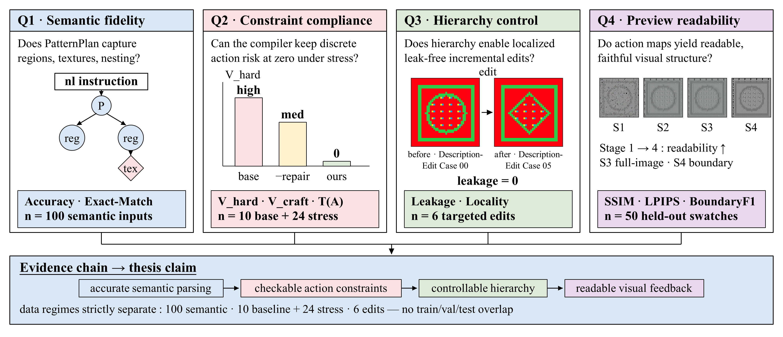
图 S1 实验问题与证据链。 图中按四个评估问题组织证据链：Q1 语义解析保真度（字段级双人标注协议，指标 Accuracy 与 Exact-Match，n=100 条语义输入）；Q2 动作约束满足（基线对比、模块消融与压力测试，指标 V_hard、V_craft 与 T(A)，n=10 条基线输入 + 24 条压力输入）；Q3 层次结构控制（嵌套、并置与局部编辑案例，指标 Leakage 与 Locality，n=6 组定向编辑）；Q4 视觉预览可读性（分阶段训练、全图与窗格协议，指标 SSIM、LPIPS 与 BoundaryF1，n=50 块留样）。四组数据域严格分离、互不重叠，证据链共同支撑“语义解析准确—动作约束可查—层级可控—视觉反馈可读”的论文主张。

A. 动作空间与约束定义
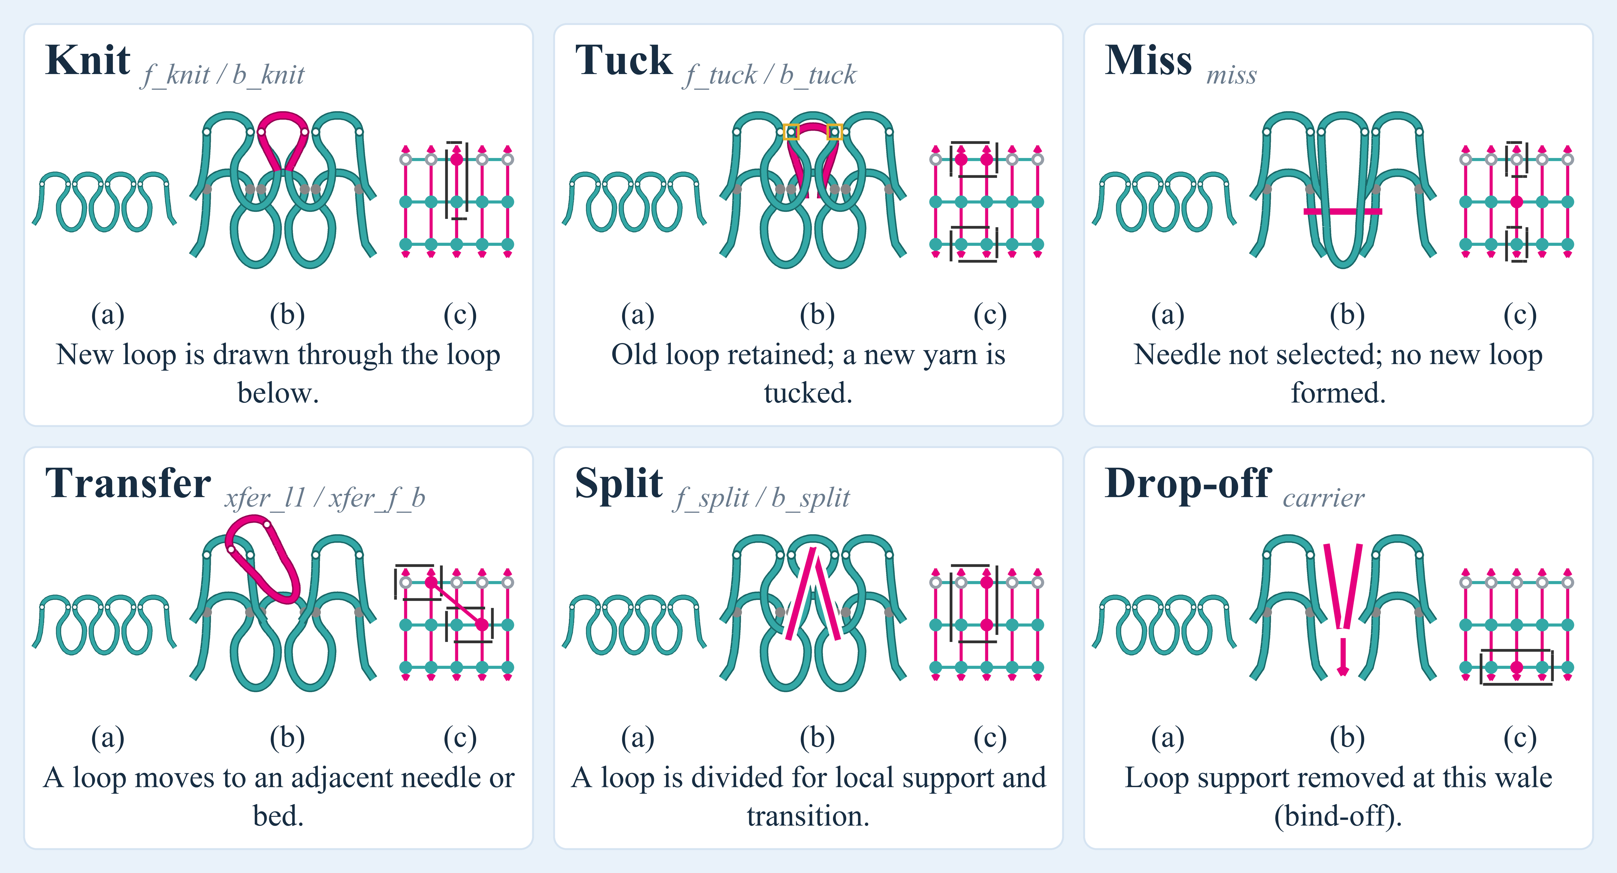
Fig. S8 Action primitives of the 15-class flat-knitting label space (Table 1 of the main text), grouped into six semantic families (card titles). (a) Plain-course loop row; (b) two-course fabric close-up with the active stitch highlighted; (c) mini action-map (courses × needles) with written cells marked.
The 15 action labels of Table 1 (main text) group into six families of action primitives, illustrated in Fig. S8. Each card shows (a) a plain-knit single-course loop row, (b) a two-course fabric close-up with the family’s primary action loop highlighted in magenta, and (c) a local courses × needles action grid in which magenta nodes and dashed boxes mark the written cells. The six families are: knit (f_knit/b_knit), drawing the new loop through the old loop below to form the ground structure; tuck (f_tuck/b_tuck), retaining the old loop and hanging in the new yarn to form the loop accumulation behind raised textures; miss, selecting no needle and forming no new loop (the empty-needle background); transfer (xfer_l1/xfer_f_b), moving an existing loop to a neighboring needle or the opposite bed and leaving the source needle empty; split (f_split/b_split), dividing one loop into two branches for local support and structural transition; and take-down (carrier), removing loop support in the corresponding wale to finish the edge, causing the affected columns to drop. In the loop diagrams, cyan denotes retained loops and inter-course connections, magenta the yarn path of the primary action and written cells, gray dots the interlocking points of the two-course fabric, and gold boxes needles holding both the old and tuck loops; the diagrams are schematics of stitch mechanisms rather than photorealistic renderings.
表 S1 15 类动作标签的启发式属性
编号 | 动作缩写 | 切换风险等级 | 弹性等级 | 稳定性等级
0 | f_knit | 6 | 4 | 5
1 | b_knit | 6 | 4 | 5
2 | xfer_f_b | 6 | 2 | 4
3 | xfer_b_f | 6 | 2 | 4
4 | b_tuck | 3 | 5 | 3
5 | miss | 2 | 1 | 1
6 | xfer_l1 | 7 | 2 | 3
7 | f_tuck | 3 | 5 | 3
8 | f_split | 6 | 3 | 4
9 | b_split | 6 | 3 | 4
10 | f_tuck_2 | 3 | 5 | 2
11 | carrier | 1 | 1 | 1
12 | split_v | 6 | 3 | 4
13 | b_tuck_2 | 3 | 5 | 2
14 | xfer_r1 | 7 | 2 | 3
切换风险等级（1–7）、弹性等级（1–5）与稳定性等级（1–5）根据保留动作的离散语义和公开针织工艺知识建立，用于规则排序、风险评估和动作属性编码。其中，切换风险等级反映动作在局部邻域中引入结构切换的潜在风险：成圈类动作（f_knit、b_knit）虽然自身切换风险等级较高，但在生成结果中作为主体底布大面积连续出现，相邻同类动作的等级差为零，因此对整体动作切换强度评分的贡献极低；移针（xfer_l1、xfer_r1 等级 7）和劈针（f_split、b_split、split_v 等级 6）在事件中稀疏出现，一旦与底布或其他动作类型相邻即产生较大等级差；集圈（tuck 等级 3）和空针（miss 等级 2）的切换风险等级较低，与底布相邻时产生的切换差也较小。这些属性是同一标签体系下的相对比较指标，不代表真实纱线张力、材料参数或具体织造设备的测量值。计算动作切换强度评分时，除非另有说明，跨越区域边界的相邻网格边也计入统计。
正文 3.1 节的样本级清理删除包含两类低频动作（移针并左移 2 针 xfer_l2，色码 #600070；脱圈 drop，色码 #808080）的完整配对样本。下表给出过滤后保留的 4028 对配对样本按组织类别的分布，以及对全部 4028 张动作色码图（$20×20$，无损 PNG，逐像素与 15 色调色板精确匹配）的事后核验结果：
表 S1a 样本级数据清理统计与逐像素核验（按组织类别）
组织类别 | 配对样本数 | 含被删动作色残留的样本数
Cable | 783 | 0
Hem | 93 | 0
Links | 435 | 0
Mesh | 229 | 0
Miss | 472 | 0
Move | 1713 | 5
Tuck | 303 | 0
合计 | 4028 | 5
注：逐像素核验发现，Move 类中同一原始样片的 5 个平移增广变体仍残留少量被删动作像素（xfer_l2 与 drop 混合，逐张分别为 8/7/7/9/7 格，占各自 400 格的 1.8%–2.3%），系原过滤流程的遗漏。这些残留像素在预处理阶段被最近邻颜色量化映射到 15 类保留标签中最接近的类别，不进入训练标签空间，也不影响动作生成与约束检查所用的 15 类标签定义；除该 5 个样本外，其余 4023 对样本的所有像素均严格落在 15 色调色板内。本表的扫描与核验脚本随代码一并提供，可完整复现。
表 S2 语义兼容性矩阵
约束检查器基于语义兼容性矩阵判断动作间的合法性关系。矩阵编码三类核心约束：（1）支撑需求——成圈、集圈、移针、劈针等动作下方需有前序成圈或集圈提供力学支撑；（2）转移约束——移针动作的横向偏移不超过允许范围，床间切换需满足方向一致性；（3）堆叠上限——连续集圈数不超过工艺允许上限，前后床交替需包含过渡动作。该矩阵描述的是动作类型之间的语义兼容性，而非物理过程的动态模拟。
关于坐标系与“下方”定义：动作图的行索引从上往下递增（第 0 行为图像顶部，第 39 行为图像底部）。第 39 行对应起针行（cast-on row），是织物编织的起始行，免于 H2 检查。本文所称“下方”指行索引加 1 的方向（即图像中更靠近起针行的一侧）；在本文定义的二维动作图坐标约定下，将行索引加 1 的邻域作为前序支撑关系的静态近似，而不主张其严格对应真实编织时序。因此，H2 是一种基于静态邻域关系的支撑近似，而非对编织过程中线圈转移和针床状态演化的动态模拟。
表 S3 动作合法性约束（H1–H8）与工艺启发式约束（C1–C6）
硬约束（H1–H8）：
编号 | 约束名称 | 检查对象 | 违反含义 | 修复策略
H1 | 非法动作索引 | 动作编号 | 编号不在 15 类动作标签空间内 | 降级为前床成圈
H2 | 下方支撑 | 成圈/集圈/移针/劈针 | 需要支撑的动作下方为空 | 优先补充稳定底布支撑；若会造成边界、目标或成组事件冲突，则删除特殊动作并回退为区域底布动作
H3 | 移针偏移上限 | 移针 | 横向偏移超过允许范围 | 改为劈针或更小位移
H4 | 移针目标越界 | 移针 | 目标列超出画布 | 改为劈针
H5 | 同行目标冲突 | 移针 | 多个来源落到同一目标 | 删除或降级冲突动作
H6 | 集圈连续堆叠 | 集圈 | 同列连续集圈超过上限 | 插入成圈打断
H7 | 辅助控制动作上方清空 | 辅助控制动作 | 动作上方仍存在不兼容支撑结构 | 清空不兼容结构或替换为安全背景
H8 | 同行床间方向冲突 | 床间移针 | 同行同时存在前后相反方向床间移针 | 改为劈针变体
工艺启发式约束（C1–C6）：
编号 | 约束名称 | 工艺含义
C1 | 前后床成圈连续切换缺少过渡 | 同列 front/back loop 直接切换容易造成结构突变，需 split 或 transfer 过渡
C2 | 左右移针负载不平衡 | 绞花或位移组织左右负载差异过大，可能造成局部张力不均
C3 | 床间移针行缺少支撑 | 含床间移针的行需 tuck/miss/b_knit 等结构缓冲
C4 | 特殊区域缺少边框 | cable/tuck 等区域外围需结构边界提高稳定性
C5 | 镂空区域未隔离 | 相邻 void 容易造成孔洞连通和支撑缺失
C6 | tuck 与 cable 直接相邻 | 高蓄纱和高位移动作相邻会提高局部风险
注：上述约束的物理与工艺依据——H2 下方支撑、H3 移针偏移上限与 H6 集圈堆叠源于针织工艺手册 [10] 与线圈拓扑研究 [45]；H4/H5/H8 移针目标与床间方向冲突在自动机器编织 [24] 与针织编译器 [27, 28] 中已有形式化处理；C2 张力负载与 C6 蓄纱—位移相邻风险的物理背景见纱线级仿真研究 [50]。这些规则均来自公开文献记载的工艺原理或横机针织的现实物理约束，而非任意杜撰。
表 S3a 语义—工艺规则库规模统计
规则类型 | 数量 | 取值/说明
视觉语义（effect） | 10 | plain、reverse、wave_tuck、cable、rib、links、lace、relief、honeycomb、seed
形状（shape） | 18 | 11 种闭合几何（rectangle、diamond、circle、triangle、hexagon、polygon、heart、star、chevron、zigzag、cross）+ 7 种布局型（panel、allover、stripe、column、frame、wave、mesh）
底布类型（base） | 4 | plain_front、plain_back、rib、links
边界样式（border） | 2 | none、back_loop_outline；矩形边框由 frame 厚度参数直接编译，不占用边界样式
纹理事件模式（event） | 6 | diagonal_wave、honeycomb_tuck、lattice_miss、staggered_tuck、seed_tuck、column_xfer
已定义（effect, shape）组合 | 114 | 显式映射项
并非所有（effect, shape）二元组合都被支持：例如罗纹（rib）仅支持面板、条带与矩形类布局，正反交替（links）仅支持面板与满铺布局，闭合几何区域内的罗纹等组合未被定义。对于规则库外的输入，系统首先经形状别名归一化（约 30 个别名，如 oval→circle、square→rectangle），再按各视觉语义的形状优先级列表回退到最接近的已定义组合；仍无法匹配的视觉语义统一降级为素色底布，不会凭空生成规则外的特殊动作。
本文使用的动作标签来源于 Neural Inverse Knitting 数据集，原始数据集包含 17 类规则化针织指令；本文对两类低频动作（xfer_l2 与 drop）进行样本级清理，删除包含任一目标动作的完整配对样本，最终保留 4028 对配对样本，形成 15 类离散动作标签空间。模型训练、动作生成、约束检查和视觉预览均基于该过滤后的数据和固定标签定义完成（清理细则与逐像素核验见补充材料 Section I）。术语约定：tuck 在本文统一译为“集圈”，“吊目”仅作为“波浪吊目”等纹理名中的行业别名出现；carrier 表示该格的导纱器（纱嘴）控制动作，因不参与成圈纹理形成而归入 DROP 语义类并计入背景集合。此外，xfer_l2 的删除使当前动作空间的最大同床横移为 ±1 针，故 H3（移针偏移上限）在该空间下结构性不激活，本文将其保留为面向完整动作空间的预留断言；其余硬约束与各级守卫的实际触发情况见 正文 4.3 节与补充材料 Section K。
在样本级清理之后，本文保持保留动作的内部编号、标签顺序和类别语义不变。当前动作空间覆盖成圈、集圈、不织、床间转移、局部移动以及复合结构事件等动作，足以表达本文实验涉及的主要针织组织。动作图中的颜色仅用于区分动作类别和生成可视化结果，并不表示普通图像颜色。本文的动作网格是一种针迹级离散结构表示，描述动作类别及其局部关系；本文对“可制造性”的讨论限定在所定义的离散约束和工艺启发式规则范围内。
与硬约束的二值判定不同，工艺启发式约束处理的是“结构上可织、但工艺上高风险”的灰色地带：这类问题不必然导致结构失败，却会影响稳定性、外观和后续人工调整成本。本文定义六类启发式约束（C1–C6）：C1 前后床成圈连续切换缺少过渡；C2 左右移针负载不平衡；C3 床间移针行缺少 tuck/miss/b_knit 等结构缓冲；C4 cable/tuck 等特殊区域外围缺少结构边框；C5 相邻镂空区域未隔离；C6 集圈与绞花直接相邻导致局部风险升高。完整定义见补充材料。

B. 语义解析扩展结果
表 S4 扩展语义解析汇总统计（Semantic Case 31–Semantic Case 100，70 条）
指标 | 值
总案例数 | 70
零违例率（$V_{h}=V_{c}=0$） | 70/70 (100%)
平均区域数 | 4.19
平均事件数 | 34.97
平均动作切换强度评分 $T$ | 0.050
修复前工艺违例案例 | 7/70（均自动解决）

表 S5 语义解析代表性案例（Semantic Case 01–Semantic Case 10，10 条语义输入）
编号 | 自然语言输入 | layout | motif_type | effect | role | parent
Semantic Case 01 | 圆形结构，内部波浪吊目，外部矩形边框，背景稀疏网眼 | framed | circle, frame, panel | plain, wave_tuck, lace | center, border, allover | wave ← circle
Semantic Case 02 | 矩形边框包裹圆形，圆形内部为稀疏蜂巢吊目 | framed | frame, circle | plain, honeycomb | border, center | —
Semantic Case 03 | 菱形结构，内部麻花绞花纹理，背景平针 | centered | diamond, panel | plain, cable | border, center | cable ← diamond
Semantic Case 04 | 六边形内部蜂巢纹理，背景平针 | centered | hexagon, panel | honeycomb, plain | center, allover | —
Semantic Case 05 | 三角形内部镂空网眼，背景平针 | centered | panel, triangle | plain, lace | allover, center | —
Semantic Case 06 | 大圆居中，内部波浪吊目，外圈条纹装饰带，背景网眼 | centered | circle, stripe, wave, panel | plain, wave_tuck, lace | border, side_band, center, allover | wave ← circle
Semantic Case 07 | 矩形框架，内部竖条纹填充，边框罗纹 | framed | frame, stripe | rib | border, center | stripe ← frame
Semantic Case 08 | 心形图案居中 | centered | heart | plain | center | —
Semantic Case 09 | 双菱形并排，背景平针 | centered | panel, diamond×2 | plain | allover, center | —
Semantic Case 10 | 满花背景网眼，中央圆形内波浪吊目，矩形边框包裹 | framed | panel, circle, frame | lace, plain, wave_tuck | allover, center, border | wave ← circle

表 S6 扩展语义解析代表性案例（Semantic Case 11–Semantic Case 30，每维度 2 条）
编号 | 自然语言输入 | Layout | Regions | $N_{e}$ | $V_{h}$ | $V_{c}$ | $T$ | 主要动作分布
Semantic Case 11 | 左上角小圆形内蜂巢，背景平针 | centered | 3 | 12 | 0 | 0 | 0.042 | f_knit:1557, b_knit:32, f_tuck:11
Semantic Case 12 | 偏右大菱形内波浪吊目，背景平针 | centered | 4 | 28 | 0 | 0 | 0.054 | f_knit:1511, b_knit:61, f_tuck:14, f_split:14
Semantic Case 13 | 圆形偏左放置，内部网眼，背景平针 | centered | 3 | 22 | 0 | 0 | 0.000 | f_knit:1429, b_knit:106, b_split:43, xfer:22
Semantic Case 14 | 上方矩形内条纹，下方圆形内蜂巢，背景平针 | centered | 4 | 19 | 0 | 0 | 0.062 | f_knit:1439, b_knit:145, f_tuck:16
Semantic Case 15 | 中心圆形，右侧小三角形内网眼，背景平针 | centered | 4 | 15 | 0 | 0 | 0.000 | f_knit:1412, b_knit:158, b_split:17, xfer:13
Semantic Case 16 | 圆形内部密集波浪吊目，边框较粗，背景平针 | framed | 3 | 58 | 0 | 0 | 0.112 | f_knit:1350, b_knit:192, f_tuck:29, f_split:29
Semantic Case 17 | 矩形边框包裹圆形，圆形内稀疏蜂巢，背景平针 | framed | 5 | 10 | 0 | 0 | 0.038 | f_knit:1238, b_knit:352, f_tuck:10
Semantic Case 18 | 菱形内密集绞花纹理，背景平针 | centered | 3 | 30 | 0 | 0 | 0.013 | f_knit:1514, b_knit:76, xfer:10
Semantic Case 19 | 六边形内部稀疏网眼，边框加粗，背景平针 | centered | 4 | 13 | 0 | 0 | 0.000 | f_knit:1347, b_knit:216, b_split:24, xfer:13
Semantic Case 20 | 三角形内密集镂空，背景平针 | centered | 3 | 24 | 0 | 0 | 0.000 | f_knit:1433, b_knit:107, b_split:36, xfer:24
Semantic Case 21 | 圆形外面套一个矩形边框，圆形里面是波浪吊目 | framed | 4 | 12 | 0 | 0 | 0.023 | f_knit:1324, b_knit:264, f_tuck:6, f_split:6
Semantic Case 22 | 矩形框住圆形，圆形里做蜂巢纹理 | centered | 4 | 25 | 0 | 0 | 0.096 | f_knit:1222, b_knit:353, f_tuck:25
Semantic Case 23 | 中间一个菱形做绞花，外面是平针底 | centered | 2 | 30 | 0 | 0 | 0.013 | f_knit:1446, b_knit:144, xfer:10
Semantic Case 24 | 用网眼做背景，中间放个圆形，圆形里织波浪 | centered | 4 | 86 | 0 | 0 | 0.081 | f_knit:1345, b_knit:132, b_split:52, f_tuck:20
Semantic Case 25 | 大圆套小圆，小圆内蜂巢，大圆与小圆之间网眼，最外层矩形边框 | centered | 6 | 19 | 0 | 0 | 0.000 | f_knit:1085, b_knit:472, b_split:24, xfer:19
Semantic Case 26 | 矩形边框内六边形，六边形内菱形，菱形内波浪吊目，背景平针 | framed | 5 | 20 | 0 | 0 | 0.038 | f_knit:1180, b_knit:400, f_tuck:10, f_split:10
Semantic Case 27 | 外框矩形，内部圆形，圆形内再套一个小圆形，小圆内蜂巢，环形区域网眼 | framed | 6 | 25 | 0 | 0 | 0.038 | f_knit:1233, b_knit:340, b_split:10, f_tuck:10
Semantic Case 28 | 两个圆形并排，左边圆形内波浪，右边圆形内蜂巢，背景平针 | centered | 5 | 19 | 0 | 0 | 0.000 | f_knit:1543, b_knit:54, f_split:3
Semantic Case 29 | 三个菱形竖向排列，内部均为网眼，背景平针 | centered | 5 | 66 | 0 | 0 | 0.000 | f_knit:1376, b_knit:111, b_split:56, xfer:57
Semantic Case 30 | 四个小圆形分布在四角，内部均为蜂巢，背景平针 | centered | 6 | 52 | 0 | 0 | 0.200 | f_knit:1312, b_knit:236, f_tuck:52

表 S7 扩展集代表性案例（Semantic Case 31–Semantic Case 100，每维度 2 条）
编号 | 自然语言输入 | Layout | Regions | $N_{e}$ | $V_{h}$ | $V_{c}$ | $T$ | 主要动作分布
Semantic Case 31 | 椭圆形内波浪吊目，背景平针 | centered | 3 | 42 | 0 | 0 | 0.081 | f_knit:1374, b_knit:184, f_tuck:21, f_split:21
Semantic Case 38 | 大圆形套小圆形，小圆内绞花，环形区域网眼 | centered | 5 | 6 | 0 | 0 | 0.000 | f_knit:1390, b_knit:192, xfer:6, b_split:12
Semantic Case 49 | 中心大圆形内蜂巢，四角各一个小圆形内网眼 | centered | 7 | 118 | 0 | 0 | 0.223 | f_knit:1224, b_knit:223, xfer:46, f_tuck:58, b_split:49
Semantic Case 56 | 矩形边框内两个并排圆形，左圆内蜂巢，右圆内波浪 | framed | 4 | 70 | 0 | 0 | 0.000 | f_knit:1172, b_knit:412, f_split:16
Semantic Case 66 | 矩形内蜂巢，蜂巢外围一圈网眼过渡，背景平针 | centered | 4 | 42 | 0 | 0 | 0.162 | f_knit:1294, b_knit:264, f_tuck:42
Semantic Case 75 | 矩形内满花背景网眼，中央圆形内密集绞花 | framed | 3 | 90 | 0 | 0 | 0.023 | f_knit:1254, b_knit:136, xfer:68, b_tuck:4, b_split:132
Semantic Case 85 | 矩形边框内上方菱形内绞花，下方圆形内波浪 | framed | 4 | 80 | 0 | 0 | 0.097 | f_knit:1142, b_knit:406, xfer:4, f_tuck:24, f_split:24
Semantic Case 91 | 矩形边框，左侧圆形内波浪，右侧菱形内绞花 | framed | 7 | 34 | 0 | 0 | 0.022 | f_knit:1129, b_knit:459, xfer:2, f_tuck:5, f_split:5
Semantic Case 94 | 矩形内圆形内蜂巢，圆形外网眼背景 | framed | 5 | 57 | 0 | 0 | 0.104 | f_knit:1172, b_knit:364, xfer:18, f_tuck:26, b_split:19
Semantic Case 98 | 三个圆形横排，分别内波浪、蜂巢、网眼 | centered | 5 | 42 | 0 | 0 | 0.000 | f_knit:1505, b_knit:64, xfer:17, f_split:10, b_split:4
正文表 3 中 Params 的 100.0% 采用"默认填充不计分"口径。为量化该口径的实际覆盖范围，本文用可复现的词法规则在 100 条输入原文中检测两类定性修饰词并绑定到对应 motif 的参数字段：密度修饰词（稀疏/密集/稠密/满花 + 纹理名）绑定周期类参数（period_x、period_y、stagger 等），粗细修饰词（边框加粗/较粗）绑定厚度类参数（thickness、border_thickness）。测试输入中的参数信息均以此类定性修饰词形式出现，不含数值参数。
表 S7a Params 字段的显式/默认拆分统计（100 条语义解析输入）
统计项 | 数值
参数字段总数（100 条输入全部 motif） | 705
显式给出（修饰词绑定） | 54（7.7%，涉及 19 条输入）
默认值填充（不参与计分） | 651（92.3%）
显式字段解析正确数 | 54 / 54
作为数值旁证，下表按修饰词分组统计解析产物中 period_x 参数的均值："稀疏"组的周期取值（lace 6.33、honeycomb 6.00）明显大于"密集/满花"组（lace 3.50）与未提及组（lace 3.66、honeycomb 3.86），说明显式修饰词确实驱动了差异化的参数取值，而非被默认值淹没。
表 S7b 按修饰词分组的 period_x 参数均值（稀疏/密集/满花/未提及默认）。
effect | 稀疏 | 密集/满花 | 未提及（默认）
lace | 6.33 (n=6) | 3.50 (n=4) | 3.66 (n=32)
honeycomb | 6.00 (n=2) | — | 3.86 (n=37)
wave_tuck | — | 4.00 (n=2) | 4.70 (n=30)
cable | — | 3.50 (n=4) | 4.00 (n=6)
注：显式字段的"正确"由正文 4.2 节所述的人工评分给出（该评分仅对显式参数计分）。由于显式参数仅覆盖 7.7% 的参数字段且均为定性修饰词到离散取值的映射，54/54 的结果不应外推为对数值参数或任意参数组合的解析保证。检测与统计脚本（scripts/params_explicit_split.py）及逐字段明细随代码提供，可完整复现。

C. 图案生成与视觉预览补充结果（Supplementary Results for Pattern Generation and Visual Preview）
本部分补充正文第 4 章中的图案生成、约束控制、基线对比、模块消融、开放输入、可编辑生成和视觉预览实验。正文主要报告核心汇总指标和代表性可视化结果，本部分提供完整测试输入、逐案例结果、压力测试、动作分布以及视觉预览的扩展指标，以支持实验结论的可复现性和完整性。

C.1 动作分布统计
数据来自 Semantic Case 01–Semantic Case 10，每张动作色码图包含 $40×40=1600$ 个网格单元。
表 S8 动作分布统计（10 条语义输入案例）
Case | 描述 | LOOP % | TUCK % | TRANSFER % | SPLIT % | EMPTY/DROP % | $T$
Semantic Case 01 | 圆形+波浪+网眼+边框 | 96.0 | 1.0 | 0.8 | 2.2 | 0 | 0.062
Semantic Case 02 | 圆形+蜂巢+边框 | 99.4 | 0.6 | 0 | 0 | 0 | 0.038
Semantic Case 03 | 菱形+绞花 | 99.6 | 0 | 0.4 | 0 | 0 | 0.008
Semantic Case 04 | 六边形+蜂巢 | 96.9 | 3.1 | 0 | 0 | 0 | 0.192
Semantic Case 05 | 三角形+镂空 | 97.1 | 0 | 1.1 | 1.8 | 0 | 0.000
Semantic Case 06 | 圆形+波浪+条纹+网眼 | 94.6 | 1.4 | 1.1 | 2.9 | 0 | 0.085
Semantic Case 07 | 矩形框+条纹+罗纹 | 100.0 | 0 | 0 | 0 | 0 | 0.000
Semantic Case 08 | 心形 | 100.0 | 0 | 0 | 0 | 0 | 0.000
Semantic Case 09 | 双菱形 | 100.0 | 0 | 0 | 0 | 0 | 0.000
Semantic Case 10 | 圆形+波浪+网眼+边框 | 96.0 | 1.1 | 0.8 | 2.1 | 0 | 0.065

C.2 视觉预览窗口级评估
窗口级评估在 patch 粒度上衡量模型对局部纹理的重建能力。由于 补充材料 Section J所述的分辨率适配（Stage 1–3 在 $16×16$ 分辨率下生成后插值至 $8×8$ 对比，Stage 4 在原生分辨率下直接生成），Stage 1–3 的窗口级指标系统性偏低，不同阶段的窗口级结果不可横向比较，也不作为全局视觉质量的依据；Stage 4 窗口级 SSIM 高达 0.985 而全图级 SSIM 为负值的成因分析见 C.3。
表 S9 窗口级定量评估（50 张验证图）
Stage | MSE ↓ | L1 ↓ | PSNR ↑ | SSIM ↑
Stage 1 | 0.0677 | 0.1959 | 11.95 | 0.858
Stage 2 | 0.0659 | 0.1929 | 12.01 | 0.860
Stage 3 | 0.0660 | 0.1931 | 12.00 | 0.860
Stage 4 | 0.0036 | 0.0167 | 42.98 | 0.985

C.3 视觉预览全图级完整指标

指标定义与分布外说明。 KID（Kernel Inception Distance）为小样本无偏分布度量，衡量生成图与真实图在特征空间的分布差异；CLIPScore 基于 ViT-B/32 图文余弦相似度，衡量预览图与设计描述文本的语义一致性。需说明，全图级评估在真实配对数据上进行，而系统生成的动作图对预览模型构成分布外（out-of-distribution, OOD）输入，故 KID、CLIPScore 等预览指标应理解为设计阶段外观代理的相对参考，而非绝对重建精度。
表 S10 全图级定量评估——完整指标（50 张验证图）
Stage | MSE ↓ | L1 ↓ | PSNR ↑ | SSIM ↑ | SeamErr_same ↓ | SeamErr_diff ↓ | RegionOutlier ↓ | RegionVarGap ↓ | LPIPS ↓ | EdgeGradErr ↓ | BoundaryF1 ↑ | TextureSim ↑
Stage 1 | 0.0328 | 0.1120 | 15.01 | 0.636 | 0.0688 | 0.0859 | 0.1771 | 0.00141 | 0.277 | 0.352 | 0.222 | 0.917
Stage 2 | 0.0203 | 0.0810 | 17.71 | 0.760 | 0.0407 | 0.0565 | 0.1200 | 0.00095 | 0.172 | 0.238 | 0.235 | 0.929
Stage 3 | 0.0205 | 0.0818 | 17.72 | 0.758 | 0.0417 | 0.0573 | 0.1201 | 0.00089 | 0.170 | 0.241 | 0.234 | 0.930
Stage 4 | 0.0648 | 0.1918 | 11.91 | -0.148 | 0.0397 | 0.0774 | 0.1159 | 0.00246 | 0.515 | 0.665 | 0.310 | 0.846

阶段间指标变化的归因分析。 在当前渐进式训练配置下，Stage 2 的整体指标优于 Stage 1（MSE 从 0.0328 降至 0.0203，SSIM 从 0.636 升至 0.760，SeamErr_diff 从 0.0859 降至 0.0565）；由于 Stage 2 在引入邻域结构信息的同时也加入了边界条件及相应的梯度与频域损失项，该提升是上述因素共同作用的结果，不能单独归因于邻域条件。类似地，Stage 3 在加入工艺属性先验的同时也调整了损失项、学习率和训练轮次，其 LPIPS 从 0.172 微降至 0.170，TextureSim 从 0.929 微升至 0.930，而 MSE（0.0205）和 SSIM（0.758）与 Stage 2 基本持平或略有波动；因此只能说明在当前配置下 Stage 3 对感知一致性有微弱正贡献，而不能将其单独归因于工艺属性先验。
Stage 4 全图指标退化的成因分析。 Stage 4 全图指标退化的主要原因有三：（1）输出分辨率仅为 $80×80$（Stage 1–3 为 $160×160$），参考图像缩放至该分辨率后细节损失显著；（2）训练时使用数据集样片 $20×20$ 网格的邻域上下文，而评估将生成的 $40×40$ 色码图下采样至 $10×10$ 网格，邻域统计分布发生偏移；（3）$8×8$ 小 patch 的逐单元独立生成在拼接时引入累积误差和全局风格不一致。这表明 Stage 4 并非全局像素重建最优模型，而是更偏向边界响应和局部纹理强化的视觉预览模型。

C.4 基线对比测试输入与逐案例结果
测试输入覆盖多种几何形状、纹理类型和层级关系：（外部生成模型对比 n=30 的完整量化器敏感性与公平性诊断见本节末附录 S，表 S22–S33。）
表 S11 基线对比逐案例结果（协议 A 内部/T2I 对照，N=10 历史输入集）
完整逐案例结果见公开数据仓库 https://github.com/1-beauty/knitting_pattern_generator（目录 supplementary_data/，文件：C4_baseline/S11_protocolA_inputs.csv。
逐案例结果如下（TAP 仅作为动作分布层面的辅助统计在本组逐案例表中报告，口径见补充材料 Section M）：
表 S11a 完整系统与 LLM-Direct 的逐案例结果（协议 A，N=10）。
完整逐案例结果见公开数据仓库 https://github.com/1-beauty/knitting_pattern_generator（目录 supplementary_data/，文件：C4_baseline/S11a_full_vs_llmdirect.csv。
T2I + 颜色量化和 Random Valid Map 的逐案例结果：
表 S11b T2I+颜色量化与 Random Valid Map 的逐案例结果（协议 A，N=10）。
完整逐案例结果见公开数据仓库 https://github.com/1-beauty/knitting_pattern_generator（目录 supplementary_data/，文件：C4_baseline/S11b_t2i_vs_random.csv。
内部强基线 Plan-Grid、Plan-Grid+Repair 与 Plan-Grid+CSP 的逐案例结果（协议与上表相同；TAP 按补充材料 Section M相同口径由动作分布计算；Noise-F 与 TAP 严格互补，不再单独报告）：
表 S11c 内部强基线（Plan-Grid 系列）的逐案例结果（协议 A，N=10）。
完整逐案例结果见公开数据仓库 https://github.com/1-beauty/knitting_pattern_generator（目录 supplementary_data/，文件：C4_baseline/S11c_plangrid.csv。
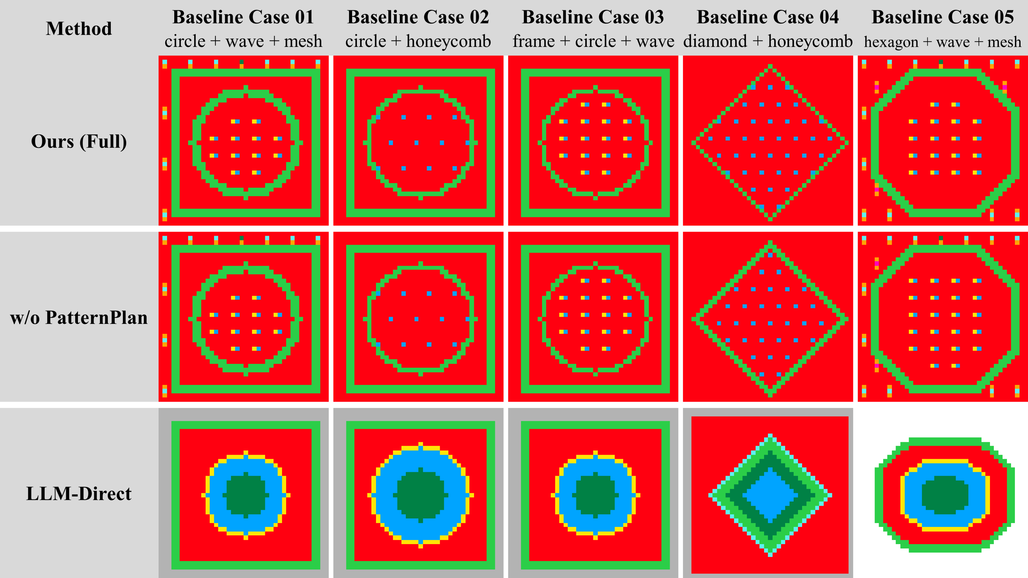
图 S2 基线方法可视化对比。 完整系统、控变量内部基线 w/o PatternPlan 与外部基线 LLM-Direct 在基线对比测试集输入 Baseline Case 01–Baseline Case 05 上的内部色码图；其中 Baseline Case 05 的 LLM-Direct 输出未赋值格以白底显示。w/o PatternPlan 与完整系统共享除显式计划外的全部模块，其色码图在区域边界闭合与纹理作用域归属上的组织性弱于完整系统；LLM-Direct 绕过结构化计划直接生成动作网格，输出包含不满足动作约束的局部动作组合，区域结构与设计意图的对应关系较弱。完整系统的色码图在满足约束合法性的同时呈现与设计意图对应的区域结构；10 条输入的逐案例定量结果见表 S11。
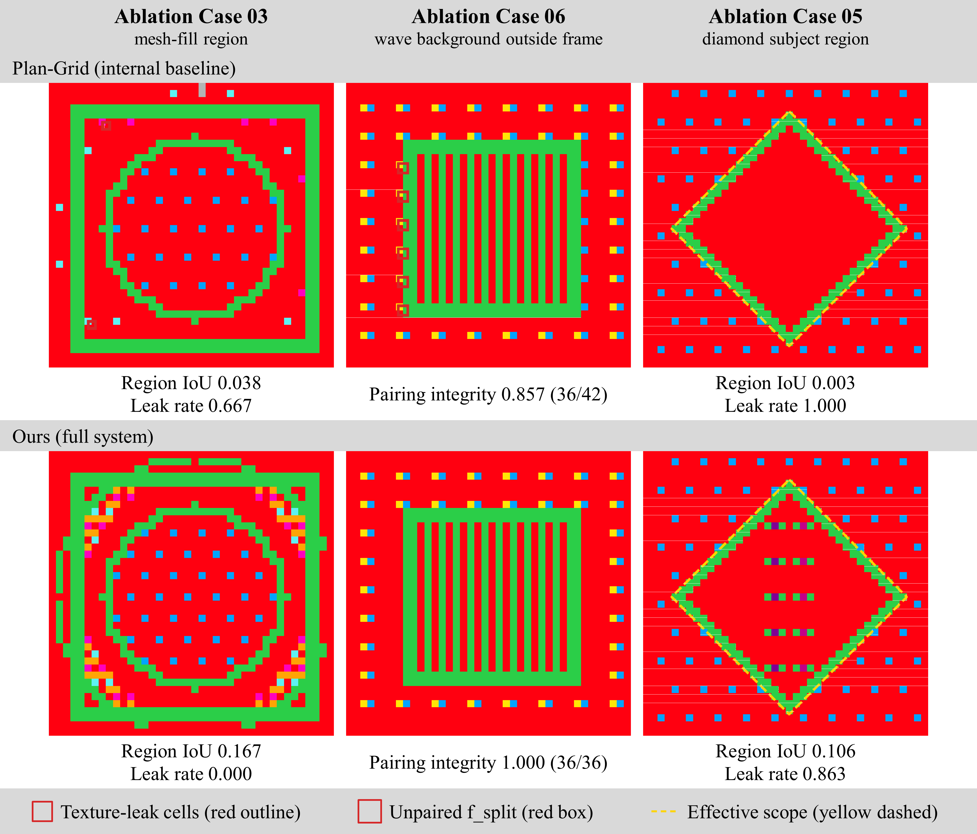
Fig. S3. Internal controlled comparison: region structure boundary leakage maps for representative nested inputs. Left: Ours (event-level compilation). Right: Plan-Grid (dense filling). Color encodes action type per the 15-color palette (Table 1).

C.5 额外模块消融结果
表 S12 额外模块消融基线结果汇总（Baseline Case 01–Baseline Case 10 均值）
完整逐案例结果见公开数据仓库 https://github.com/1-beauty/knitting_pattern_generator（目录 supplementary_data/，文件：C4_baseline/S12_module_ablation.csv。
No Layer Clipping 与完整系统的整体指标接近。No Wave Pair Guard 的平均动作切换强度评分略高，差异主要出现在包含波浪纹理的输入中。需要说明，本表属协议 A，各设置对每条输入各自独立调用一次语义解析；结合正文 4.3.2 节给出的守卫触发计数统计（Layer Clipping 在现有全部运行产物上裁剪计数均为 0），No Layer Clipping 一行与完整系统的小幅差异应理解为语义解析与编译阶段的非确定性，而非该守卫本身的作用。由于本组测试集（Baseline Case 01–Baseline Case 10）中含多层嵌套结构的输入较少，两个守卫的作用无法从该表区分；针对嵌套结构的受控消融结果见正文 4.3.2 节与表 S16d。

C.6 压力测试输入与逐案例结果
表 S13 压力测试输入集与风险类型
完整逐案例结果见公开数据仓库 https://github.com/1-beauty/knitting_pattern_generator（目录 supplementary_data/，文件：C6_stress/S13_stress_inputs.csv。
表 S14 压力测试逐案例结果（24 条输入 × 2 种设置）
完整逐案例结果见公开数据仓库 https://github.com/1-beauty/knitting_pattern_generator（目录 supplementary_data/，文件：C6_stress/S14_stress_percase.csv。
除 Stress Case 19 外，其余 23 条输入在最终输出中同时满足 $V_{h}=0$ 和 $V_{c}=0$。Stress Case 19 的修复使 $V_{c}$ 由 9 降至 0（对照 no_repair 设置下该案例为 $V_{h}=9$、$V_{c}=9$），但未能减少 $V_{h}$ 中的 9 条 H2 下方支撑违例，因此该案例仍不满足硬约束，未计入硬约束零违例案例。由此，完整系统的硬约束零违例比例和全部约束零违例比例均为 23/24，即 95.8%。另需说明，在完整系统设置下，24 条压力测试中仅 Stress Case 19 一条触发了修复（1 轮、18 处编辑），其余 23 条在编译阶段即未产生违例；这一方面说明多数风险在编译环节已被提前避免，另一方面也提示当前压力测试集对部分约束类型的触发强度仍不足，修复机制的作用边界有待在更强触发条件下进一步检验。
Stress Case 22 的 no_repair 运行未保留有效输出，因此以“—”标记；该缺失值不进行数值填补。统计口径说明如下：no_repair 设置的各项均值按 23 个有效案例计算，其有效输出率为 23/24（95.8%）；在 23 个有效输出中，22 条同时满足 $V_{h}=0$ 和 $V_{c}=0$（有效案例内全约束零违例比例为 22/23，约 95.7%）；若从鲁棒性角度将运行失败视为失败案例而非从分母中排除，则 no_repair 设置的总体全约束零违例比例为 22/24（91.7%）。

C.7 消融实验输入集
表 S15 消融实验输入集
完整逐案例结果见公开数据仓库 https://github.com/1-beauty/knitting_pattern_generator（目录 supplementary_data/，文件：C8_ablation/S15_ablation_inputs.csv。
事件级结构守卫消融（正文 4.3.2 节、表 S16d）使用 6 条含明确父子嵌套结构的输入：上表中的 Ablation Case 03、Ablation Case 04、Ablation Case 06（均含 parent_id 引用），以及下列三条专为该实验构造的三层嵌套输入。这三条输入以 PatternPlan 形式直接给出、不经语义解析，以便在完全相同的结构下比较不同守卫设置。
表 S15b 事件级守卫消融的嵌套输入集
完整逐案例结果见公开数据仓库 https://github.com/1-beauty/knitting_pattern_generator（目录 supplementary_data/，文件：C8_ablation/S15b_nested_inputs.csv。

C.8 消融实验逐案例结果
正文 4.3.2 节仅以一句话概述各模块作用，消融实验的均值与逐案例结果均由下表（表 S16）汇总；该消融使用独立输入集（Ablation Case 01–08），与正文 Table 4 外部基线对比（sem_01–sem_30）的输入集与指标口径不同，二者结果不应跨行直接比较。完整实验包括 8 条高风险输入和 4 种模块设置，共计 32 次运行。下表按设置汇总硬约束违例数 $V_{h}$、工艺启发式违例数 $V_{c}$ 与动作切换强度评分 $T$；四种设置的层级裁剪数 $N_{clip}$ 在这 32 次运行中均为 0，故不单独列出（相关讨论见正文 4.3.2 节）。
表 S16 消融实验逐案例结果与汇总
完整逐案例结果见公开数据仓库 https://github.com/1-beauty/knitting_pattern_generator（目录 supplementary_data/，文件：C8_ablation/S16_ablation_percase.csv。
以非成圈动作（非 f_knit / b_knit）格为语义事件，对比 full 与 no_repair 两种设置的最终动作网格。事件保留率为 no_repair 侧事件在 full 侧保持同一动作的比例；事件降级为变为其他非底布动作的比例；事件删除为变为底布成圈动作的比例；逐格一致率为两网格动作完全相同的格子比例。
表 S16b 修复前后语义保留逐案例结果（full vs. no_repair）
完整逐案例结果见公开数据仓库 https://github.com/1-beauty/knitting_pattern_generator（目录 supplementary_data/，文件：C8_ablation/S16b_repair_semantic_percase.csv。
注：两种设置复用同一份 PatternPlan，但为两次独立运行，refinement 等阶段存在少量与修复无关的差异（如 Ablation Case 01 双侧均零违例仍有 4 格不同），因此表中数值应视为修复引起语义变化的近似上界。Ablation Case 08 两侧最终网格完全一致但违例数不同，是因为其唯一的 C3 违例位于画布边缘，full 侧由修复消除、no_repair 侧由后置边距清理消除，两条路径收敛到同一网格，而违例统计位于边距清理之前。
三种设置复用同一份 PatternPlan（即 full 运行所用的计划），Plan-Grid 与 Plan-Grid+Repair 以 --fixed-plan 方式加载该计划后仅替换编译方式。结构级指标按纹理 motif 逐个报告，成组完整率仅在含波浪吊目纹理的输入上定义。
表 S16c 内部基线控变量对比的逐案例结果（协议 B）
完整逐案例结果见公开数据仓库 https://github.com/1-beauty/knitting_pattern_generator（目录 supplementary_data/，文件：C8_ablation/S16c_control_percase_protocolB.csv。
注：Plan-Grid 与 Plan-Grid+Repair 的结构级指标逐行相同，故表中合并为一列。逐案例看，Ours 在 7/9 个纹理 motif 上取得更高的 Region IoU，但泄漏率并非一致占优（4 个更低、3 个更高、2 个持平），均值上的泄漏改善主要由 Ablation Case 03 的网眼填充区（0.667 → 0.000）与 Ablation Case 05（1.000 → 0.863）贡献。在背景本身承载纹理的输入（如 Ablation Case 06 的框外波浪背景）上，几何归属会将部分背景纹理格分配给最近的纹理 motif，使泄漏率偏高，这类数值反映的是归属歧义而非真实越界。Ablation Case 03 与 Ablation Case 07 的 Plan-Grid 硬违例均为画布底行的 H2 下方支撑违例，首次检测时为 $V_{h}=0$、$V_{c}=1$，硬违例产生于确定性规则修复阶段。Plan-Grid+Repair 的耗时开销集中在触发修复的 Ablation Case 03 与 Ablation Case 07（单例分别为 2.64 s 与 2.44 s），其余 6 条无需修复的输入均值为 0.086 s。统计补充：Region IoU 差值（Ours − Plan-Grid）的精确配对 Wilcoxon 符号秩检验双侧 p = 0.203（n = 9 motif）；配对 bootstrap（10000 次重采样，种子 42）均值差 95% 置信区间为（-0.004, 0.100），含零；成组完整率在 5 条定义输入上 4 正 1 零差，双侧 p = 0.125；泄漏率方向不一致（4 更低 / 3 更高 / 2 持平），不做显著性检验。上述表明表 5 的结构差异在当前样本量下为方向性证据。
完整系统、Event-NoGroup 与 Event-NoScope 在本组 6 条输入上的最终动作网格逐格完全一致，因此三种设置的逐案例结构级指标也完全相同，下表只需报告一份。三种设置在 6 条输入上均为 $V_{h}=0$、$V_{c}=0$。

表 S16d 事件级结构守卫消融的逐案例结果
完整逐案例结果见公开数据仓库 https://github.com/1-beauty/knitting_pattern_generator（目录 supplementary_data/，文件：C8_ablation/S16d_event_guard_percase.csv。

注：Region IoU 与泄漏率在 9 个承载纹理的 motif 上取均值，父子包含率在 8 个具有父级引用的 motif 上取均值；成组完整率按输入（而非按 motif）统计，仅在含波浪吊目纹理的 5 条输入上定义，均为 1.000（Ablation Case 04、Ablation Case 06、Nested Case 01、Nested Case 02、Nested Case 03）。三种设置的最终动作网格逐格完全一致（6/6 案例），故本表只报告一份指标。Ablation Case 06 与 Nested Case 02 的背景本身承载纹理，几何归属将部分背景纹理格分配给最近的纹理 motif，因此其泄漏率与父子包含率偏低，属于归属歧义而非真实越界；若排除这两条输入，其余 4 条输入的泄漏率均值为 0.054、父子包含率均为 1.000。本组的完整系统运行与表 S16c 中的 Ours 为两条独立的固定计划运行，且输入集不同，因此两表的均值不可直接横向比较。
复用表 S16c 的两组运行产物（Ours 与 Plan-Grid，共 9 个纹理 motif），仅改变归属掩码闭运算的结构元尺寸重新计算 Region IoU 均值。泄漏率在闭运算前的原始归属格上计算，不受该参数影响（Ours 0.240、Plan-Grid 0.311，与表 S16c 一致）。
表 S16e Region IoU 对闭运算结构元尺寸的敏感性分析
完整逐案例结果见公开数据仓库 https://github.com/1-beauty/knitting_pattern_generator（目录 supplementary_data/，文件：C8_ablation/S16e_region_iou_sensitivity.csv。
注：Region IoU 的绝对数值随结构元增大而上升，这反映闭运算对周期纹理稀疏性的补偿程度不同，与正文 4.3.2 节的说明一致；而两种编译方式的相对方向在四档设置下保持一致（$Δ$ 均为正），说明表 5 与表 S16c 的相对比较结论对该形态学参数不敏感。$5×5$ 档数值与表 S16c 的均值行完全一致，可作为数据来源核验。
正文的区域结构指标采用"几何归属 + 闭运算"的事后估计；编译器内部本就维护每个稀疏事件点的 motif 归属。为核验几何估计的可靠性，本文对表 S16c 的 Ours 运行（Ablation Case 01–Ablation Case 08，固定 PatternPlan 确定性复放，不调用 LLM）用内部事件归属直接重算一版同口径指标（同样经 $5×5$ 闭运算）：
表 S16f 几何事后归属与编译器内部事件归属的交叉核验
完整逐案例结果见公开数据仓库 https://github.com/1-beauty/knitting_pattern_generator（目录 supplementary_data/，文件：C8_ablation/S16f_geometry_ownership_crosscheck.csv。
注：两版指标的均值量级与逐 motif 相对关系总体一致；逐格归属一致率（最终网格中与规划事件坐标重合的非底布格上，几何归属与内部 region_id 一致的比例）为 269/297 = 90.6%，不一致格主要出现在背景承载纹理与相邻 motif 边界处的归属歧义（与表 S16d 注所述同源）。两版的系统性差异有三个经逐格核验的可解释成因，均如实报告：（1）背景本身承载纹理时，全幅型背景的纹理格在几何版中被就近归属到最近的受限作用域 motif（Ablation Case 05 的几何版泄漏 0.863 的泄漏格经逐格核验全部为背景蜂巢的 f_tuck，Ablation Case 06、Ablation Case 07 的几何版泄漏同源；与表 S16d 注所述归属歧义一致），而内部版按 region_id 归属不受此影响，故内部版泄漏普遍为 0；（2）rib 纹理以底布方式实现、不经事件通道，Ablation Case 06 的内部版无事件格可用（IoU 记 0，泄漏未定义）；（3）内部版仅覆盖事件规划足迹、几何版基于最终网格，过渡求解等后处理足迹只计入几何版（Ablation Case 03、Ablation Case 04 的少量边界格），而背景填充区域的规划掩码与指标脚本的几何作用域估计存在定义差异（Ablation Case 03 背景 lace 的内部版泄漏 0.778 属此类）。除上述可解释案例外，两版指标一致，说明几何事后归属未引入系统性偏向；本文仍以几何版为主报告口径，因其同时覆盖事件与后处理足迹、且对不经事件通道的密集编译基线（Plan-Grid）同样适用。复放与对照脚本（scripts/region_internal_attribution.py）及逐 motif 明细随代码提供。

C.9 开放输入鲁棒性结果

表 S17 开放输入鲁棒性结果
案例 | 输入类型 | Motifs | $N_{e}$ | $N_{t}$ | $V_{h}$ | $V_{c}$ | $T$ | 主要动作分布
Random-Generation Case 01 | 主体轮廓、内部纹理和背景组织 | 2 | 66 | 28 | 0 | 0 | 0.051 | LOOP、TUCK、TRANSFER、SPLIT
Random-Generation Case 02 | 边框、局部吊目和基础组织 | 2 | 160 | 132 | 0 | 0 | 0.254 | LOOP、TUCK、SPLIT
Random-Generation Case 03 | 几何主体和稀疏纹理变化 | 2 | 0 | 0 | 0 | 0 | 0.000 | LOOP
Random-Generation Case 04 | 多个嵌套区域和复杂纹理 | 2 | 11 | 27 | 0 | 0 | 0.000 | LOOP、TRANSFER、SPLIT
Random-Generation Case 05 | 蜂巢和镂空组合 | 1 | 89 | 83 | 0 | 0 | 0.319 | LOOP、TUCK
Random-Generation Case 06 | 边框装饰和中心主体的多层结构 | 2 | 16 | 16 | 0 | 25 | 0.031 | LOOP、TUCK、SPLIT

Random-Generation Case 06 的 25 条工艺启发式违例主要来源于大面积前后床成圈交替缺少过渡动作。该结果说明，当前方法能够较好地控制局部纹理事件和区域边界，但对连续区域级组织重构仍存在不足。另需说明，表中 $N_{t}$ 可能大于 $N_{e}$（如 Random-Generation Case 04 的 $N_{e}=11$、$N_{t}=27$），这是因为单个事件点可展开为多个网格动作单元（见 补充材料 Section M的指标定义）。

C.10 可编辑生成逐案例结果
目标编辑区域 $R$ 由基准与变体 PatternPlan 的 motif 差异自动推导（几何变化取新旧 mask 并集，背景替换取画布减去其余 motif 的并集）。编辑影响率为 $R$ 内动作发生变化的格子比例；非目标保持率为 $R$ 外动作保持不变的格子比例。
表 S18 可编辑生成逐案例结果（B 组：文本重解析编辑）
完整逐案例结果见公开数据仓库 https://github.com/1-beauty/knitting_pattern_generator（目录 supplementary_data/，文件：C10_editable/S18_text_reparse_percase.csv。
*注：Description-Edit Case 04 在自由重解析下，背景替换伴随边框（16→20）与中心圆（16→18）的几何同步漂移，目标区域退化为全画布，编辑影响与几何漂移无法分离，故不报告局部性指标；该案例的全图动作变化率为 0.272。此为当前基于语言重解析的编辑方式的已知局限；若直接对 PatternPlan 做单字段增量编辑则可避免。
B 组的五个编辑变体均保持 $V_{h}=0$ 和 $V_{c}=0$；在四个可度量的变体上，非目标区域动作零改动。Description-Edit Case 04 的几何漂移说明，通过重写自然语言描述来表达编辑意图时，语言重解析本身可能改变与编辑意图无关的字段。
A 组以 --fixed-plan 直接加载在基准 PatternPlan 上手工修改单一字段后的计划文件，与 B 组逐条对应（Field-Edit Case 0$k$ 对应 Description-Edit Case 0$k$），区域与指标定义同表 S18。
表 S18b 原生编辑逐案例结果（A 组：直接修改 PatternPlan 单字段，不经语义重解析）
完整逐案例结果见公开数据仓库 https://github.com/1-beauty/knitting_pattern_generator（目录 supplementary_data/，文件：C10_editable/S18b_native_edit_percase.csv。
注 1：Field-Edit Case 03 的目标区域 $R$ 为边框厚度变化涉及的环带，即以边框中心 $\left(20,20\right)$ 为原点、Chebyshev 距离 $d∈\{14,15,16\}$ 的 360 格（下文环号均按该定义）。$R$ 内的 112 格变化恰好构成完整的 $d=14$ 环，即厚度由 2 增至 3 时新增的那一环被整体改写为边框动作，而原有的 $d=15,16$ 两环无任何变化。$R$ 外的 130 格改动全部落在中心波浪吊目区内，分布于 $d=7$ 至 $d=12$ 五环（逐环为 14/20/40/20/32/4 格，$d=13$ 环无变化）：边框内边界内收一格改变了波浪纹理的可写入区域，使其在该区域内重新布点，属层级作用域变化引发的下游区域重排，而非跨区域的随机扰动。若将该联动区域并入目标区域，其非目标保持率同为 1.000。
注 2：Field-Edit Case 04 的 2 条硬违例均为 H2 违例（动作下方为空针背景，无法提供支撑），分别位于 $\left(row=0, col=19\right)$ 的后床劈针与 $\left(row=36, col=19\right)$ 的后床成圈：前者位于新增的稀疏网眼背景区内的画布边缘行，后者位于边框外环上。该变体首次约束检测的结果为 $V_{h}=0$、$V_{c}=2$，两条工艺违例经确定性规则修复后转为硬违例；随后 1 轮 LLM 修复共执行 2 处编辑仍未消除。这与正文 4.3.2 节中 Plan-Grid 在 Ablation Case 03/Ablation Case 07 上观察到的现象一致，即后置修复在画布边界处可能把工艺违例转化为硬违例。
注 3：为区分编译器自身的非确定性与编辑引起的差异，本文对同一份基准 PatternPlan 重复编译两次进行对照，$1600$ 格中有 4 格不同（占 0.25%），因此表中 Field-Edit Case 01/Field-Edit Case 02/Field-Edit Case 04/Field-Edit Case 05 的“$R$ 外变化 = 0”表明这些编辑的影响被完全限制在目标区域内。
需要特别说明 TAP 的口径问题（逐方法数值见表 S11）：Plan-Grid 的 TAP（0.818）高于完整系统（0.722），逐动作统计表明这一差异主要源于 $E$ 的枚举方式而非纹理表达质量。在 10 条输入上，完整系统的非背景动作中不属于 $E$ 的动作累计 200 格（其中后床劈针 124 格），而 Plan-Grid 仅 65 格且全为前后床转移。这类动作有两处来源：一是度目类组织在实现上按前后针床交替使用劈针动作，二是过渡求解器为满足 C1（连续前后床切换需插入过渡动作）在切换处插入的劈针过渡，后者是主体来源。这些动作在工艺上属于目标组织的实现组成部分或其必需的前后床过渡，但期望动作集合 $E$ 仅枚举了各纹理的前床代表动作，因此它们在 TAP 口径下被计为非期望动作。换言之，TAP 实际上奖励“区域内仅写入 $E$ 所列动作”的密集填充方式，对同族异床动作与工艺过渡动作缺乏区分能力，因此不宜单独用于比较事件级编译与密集填充；两者在区域结构层面的差异应以 正文 4.3.2 节表 5 的结构级指标为准。另需如实说明，Baseline Case 06 上 Plan-Grid 同样未生成期望的吊目动作（f_tuck 与 b_tuck 均为 0），该输入的不足位于纹理选型而不在编译方式。
A 组五个编辑变体的编辑影响率介于 0.071 与 0.311 之间，非目标保持率均值为 0.979，其中四个变体为 1.000，即非目标区域动作零改动。唯一低于 1.000 的是边框加粗变体（Field-Edit Case 03，0.895）：其目标区域之外有 130 格发生变化，全部位于中心波浪区域内。逐格检查显示，边框厚度由 2 格增至 3 格使可写入区域的内边界内收一格，中心波浪纹理因此在改变后的可写入区域内重新布点，这 130 格属于父级作用域变化引发的下游区域重排，而不是编辑越出作用域改写了无关区域；若将该联动区域并入目标区域，其非目标保持率同为 1.000。约束方面，A 组有四个变体保持 $V_{h}=0$ 和 $V_{c}=0$；背景替换变体（Field-Edit Case 04）在稀疏网眼背景中残留 2 条 H2 下方支撑违例（位于第 0 行与第 36 行的同一列），其首次检测为 $V_{h}=0$、$V_{c}=2$，硬违例同样产生于确定性规则修复阶段，与 正文 4.3.2 节 Plan-Grid 上观察到的模式一致。另需说明，编译流水线的局部细化阶段带有随机性：以相同 PatternPlan 重复编译基准输入，两次结果有 4/1600 格不同，因此 A 组统一以原生编辑通道自身的基准输出作为比较基准。
B 组五个变体均保持 $V_{h}=0$ 和 $V_{c}=0$，其中四个可度量变体的编辑影响率介于 0.095 与 0.208 之间，非目标保持率均为 1.000；背景替换变体（Description-Edit Case 04）因语言重解析引起边框与中心几何同步漂移，目标区域退化为全画布，其局部性指标不具备可比性（见表 S18 注）。与 A 组对照可见，同一条背景替换意图在原生结构编辑下能够保持其余几何不变、把改动限制在背景区域（影响率 0.071、保持率 1.000），而在文本重解析下则引入了非预期的几何漂移；作为代价，A 组在该变体上残留了 2 条硬违例。这提示局部可编辑性主要由结构化中间表示与显式作用域提供，而语言重解析是引入非目标改动的主要环节。需要强调的是，这里的非目标保持性并非从数据中学习得到的局部编辑能力，而是基于显式区域作用域的可控编辑保持机制：编辑仅修改 PatternPlan 的目标字段，编译器通过区域 mask 与层级裁剪在结构上限制改动范围，这正是结构化中间表示相对端到端生成的优势所在。图 S4 展示了基准图案与 B 组五个编辑变体的动作色码图对比。两组的逐案例统计分别见补充材料表 S18（B 组）与表 S18b（A 组）。此外，第 正文 3.6 节的桌面原型系统已将上述原生编辑通道封装为交互式增量编辑与版本回溯功能。
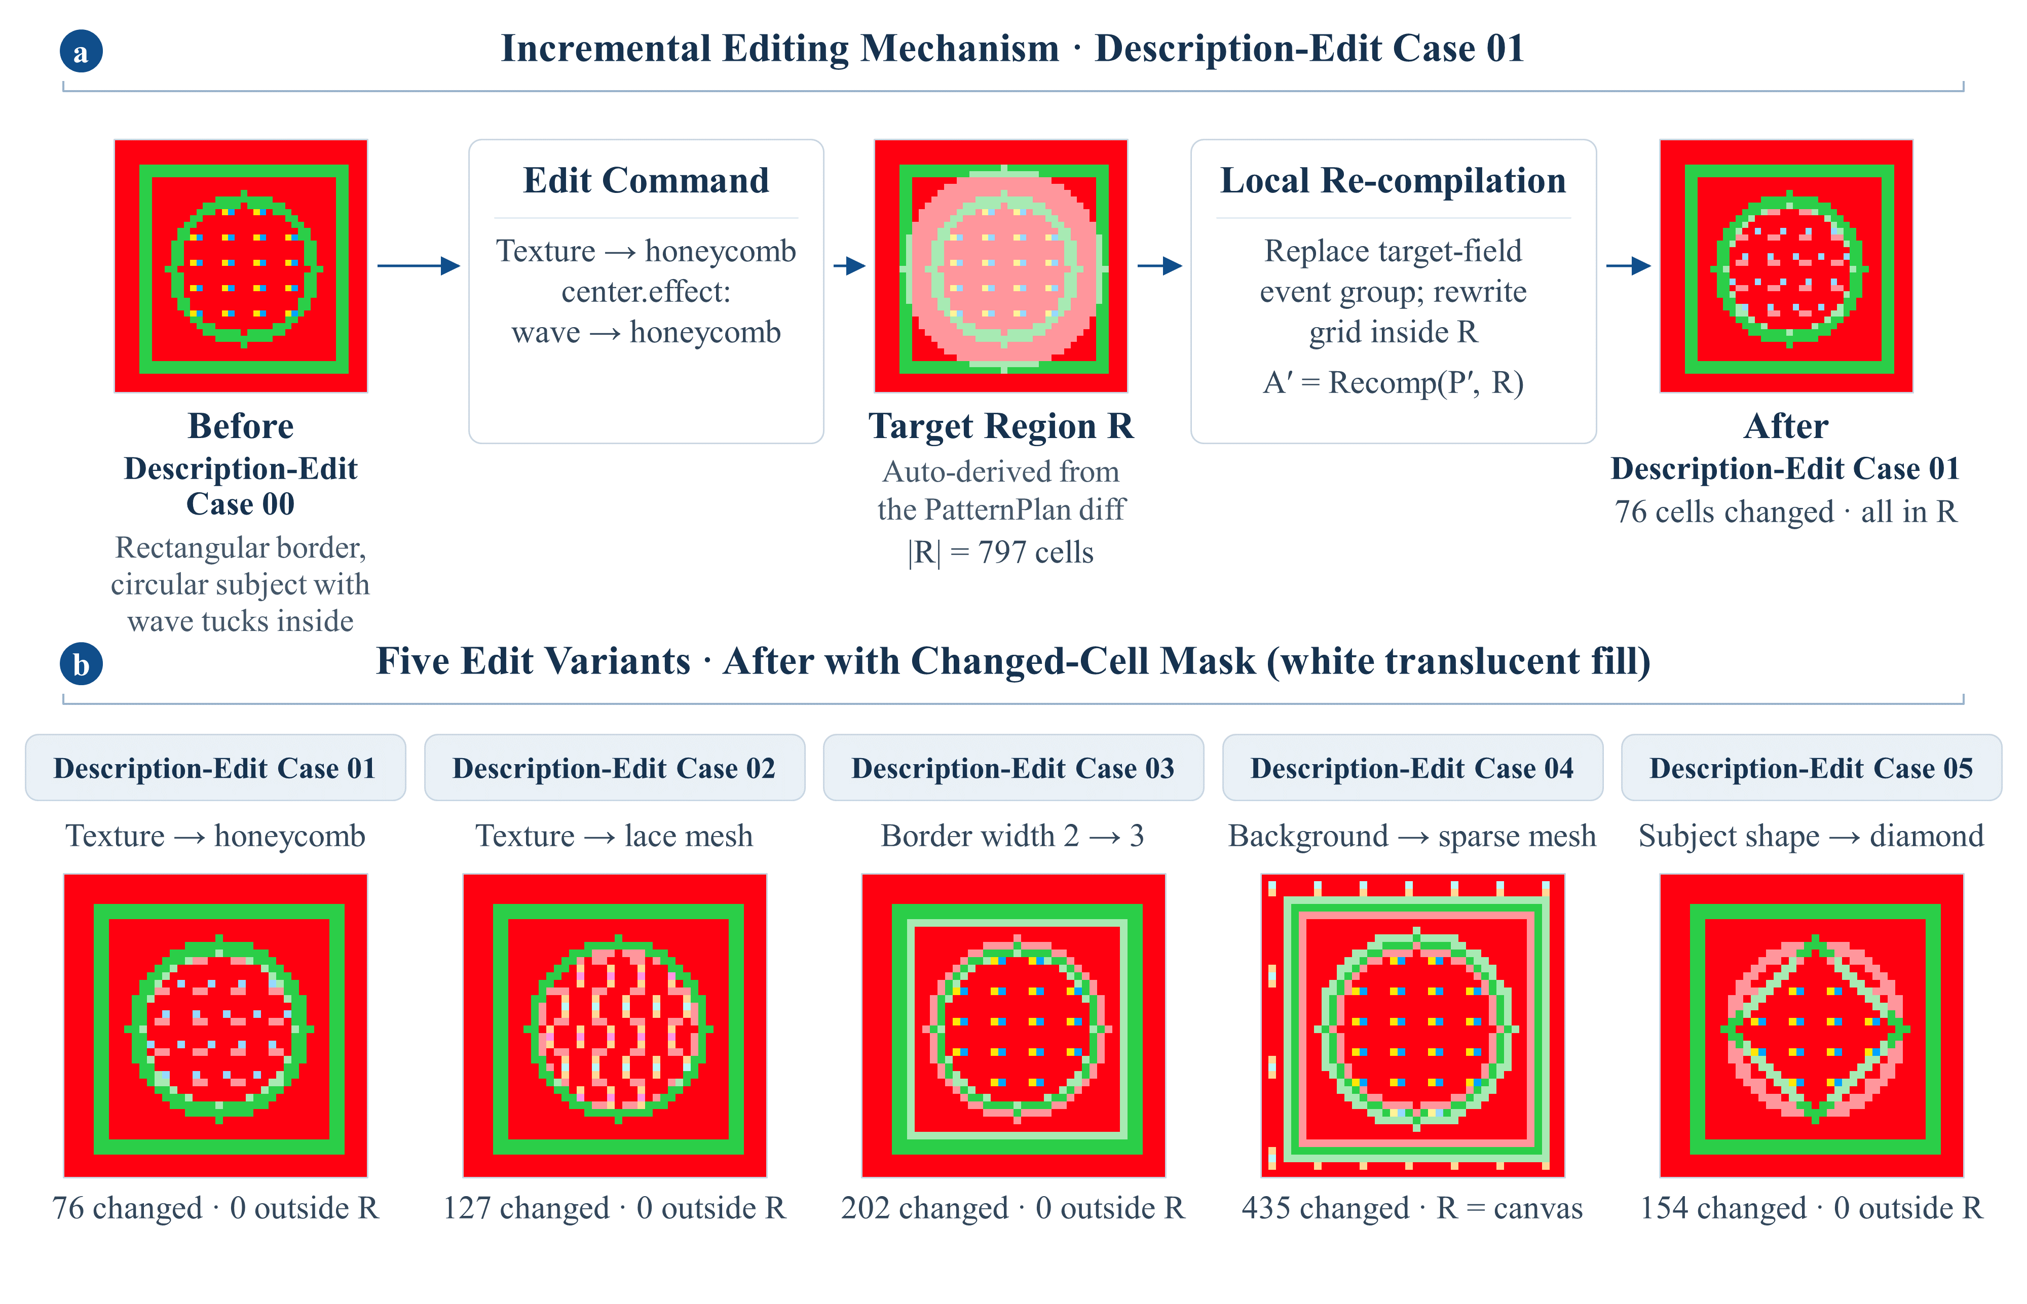
Fig. S4. Editable generation cases. (a) Incremental editing mechanism on Description-Edit Case 01: starting from the base Description-Edit Case 00 (rectangular frame + circular body, wave tuck inside the circle, plain background), the edit command modifies only target fields (center.effect: wave -> honeycomb); the target region R is automatically derived from the PatternPlan difference (797 cells, white semi-transparent mask overlay); local recompilation replaces the target-field event group and rewrites the action grid within R; the resulting After changes only 76 cells, all inside R. (b) After images of the five Group-B (text re-parsing) editing variants overlaid with changed-cell masks; edit types are texture to honeycomb (Description-Edit Case 01), texture to open mesh (Description-Edit Case 02), frame thickening 2 to 3 (Description-Edit Case 03), background to sparse mesh (Description-Edit Case 04) and body shape to diamond (Description-Edit Case 05); below each variant the number of changed cells and the changes outside R are annotated (0 outside R, i.e. non-target preservation Preserve = 1.000); Description-Edit Case 04 is a background-level edit whose R covers the whole canvas and whose non-target set is empty. All color-code maps and change masks are true run outputs; locality metric definitions in Sec. 4.3.3. The results show that the hierarchical representation supports localized, leakage-free incremental editing.
压力测试进一步暴露了当前方法的边界。24 条压力测试输入中，23 条最终满足硬约束（零违例比例 95.8%）；唯一明显失败的案例为“大矩形内密集镂空网眼且无加固边框”的 Stress Case 19：修复使其工艺启发式违例 $V_{c}$ 由 9 降至 0，但 $V_{h}$ 中的 9 条 H2 下方支撑违例未被消除，说明基于局部动作替换的保守修复策略尚不足以解决区域级支撑冲突。需要说明的是，该组测试输入由作者预先构造，其风险类型与规则库设计空间高度相关，且表 S14 的 no_repair 对照显示修复机制仅于 Stress Case 19 实际介入，因此本文将该组实验定位为规则覆盖范围与失败边界测试而非强鲁棒性证明，上述比例不应解释为一般自然语言输入下的泛化成功率估计。压力测试输入、风险类型和逐案例结果见补充材料表 S13–S14。
正文表 6 汇总了 Stage 1–4 在从验证集随机抽取的 50 张验证样片上的主要全图级指标；窗口级指标与完整全图级指标分别见补充材料表 S9 与表 S10。
Stage 4 呈现出不同的指标权衡：该阶段采用更小 patch（$8×8$，Stage 1–3 为 $16×16$）、边界感知噪声和复合损失，BoundaryF1 从 Stage 3 的 0.234 提升至 0.310，但 MSE、SSIM、LPIPS 和 TextureSim 出现显著退化，主要原因包括输出分辨率降低、评估网格与训练邻域分布不匹配以及小 patch 逐单元独立生成的拼接误差（详细成因分析见补充材料 C.3）。因此，本文不将单一阶段视为所有指标上的最优模型，而是将 Stage 3 定位为全局结构预览模型，将 Stage 4 定位为边界增强补充探索：需要观察整体布局时优先使用 Stage 3，需要检查局部边界和纹理响应时可参考 Stage 4。作为设计阶段的学习型外观代理（learned surrogate），预览的价值在于以秒级代价为设计者提供边界与纹理的视觉反馈、减少物理打样轮次，而非替代物理验证或作为可织造性证明。
从图 S5 可以观察到，Stage 1–3 的预览结果整体更接近像素级重建目标，Stage 4 则表现出更强的边界响应和局部纹理强调，但伴随全局风格一致性下降，与表 S21 的定量权衡一致。对于设计辅助场景而言，边界闭合、纹理可辨识度和区域连续性不能由单一像素指标完全表示，更贴近针织结构的评价指标讨论见 正文 4.6 节。
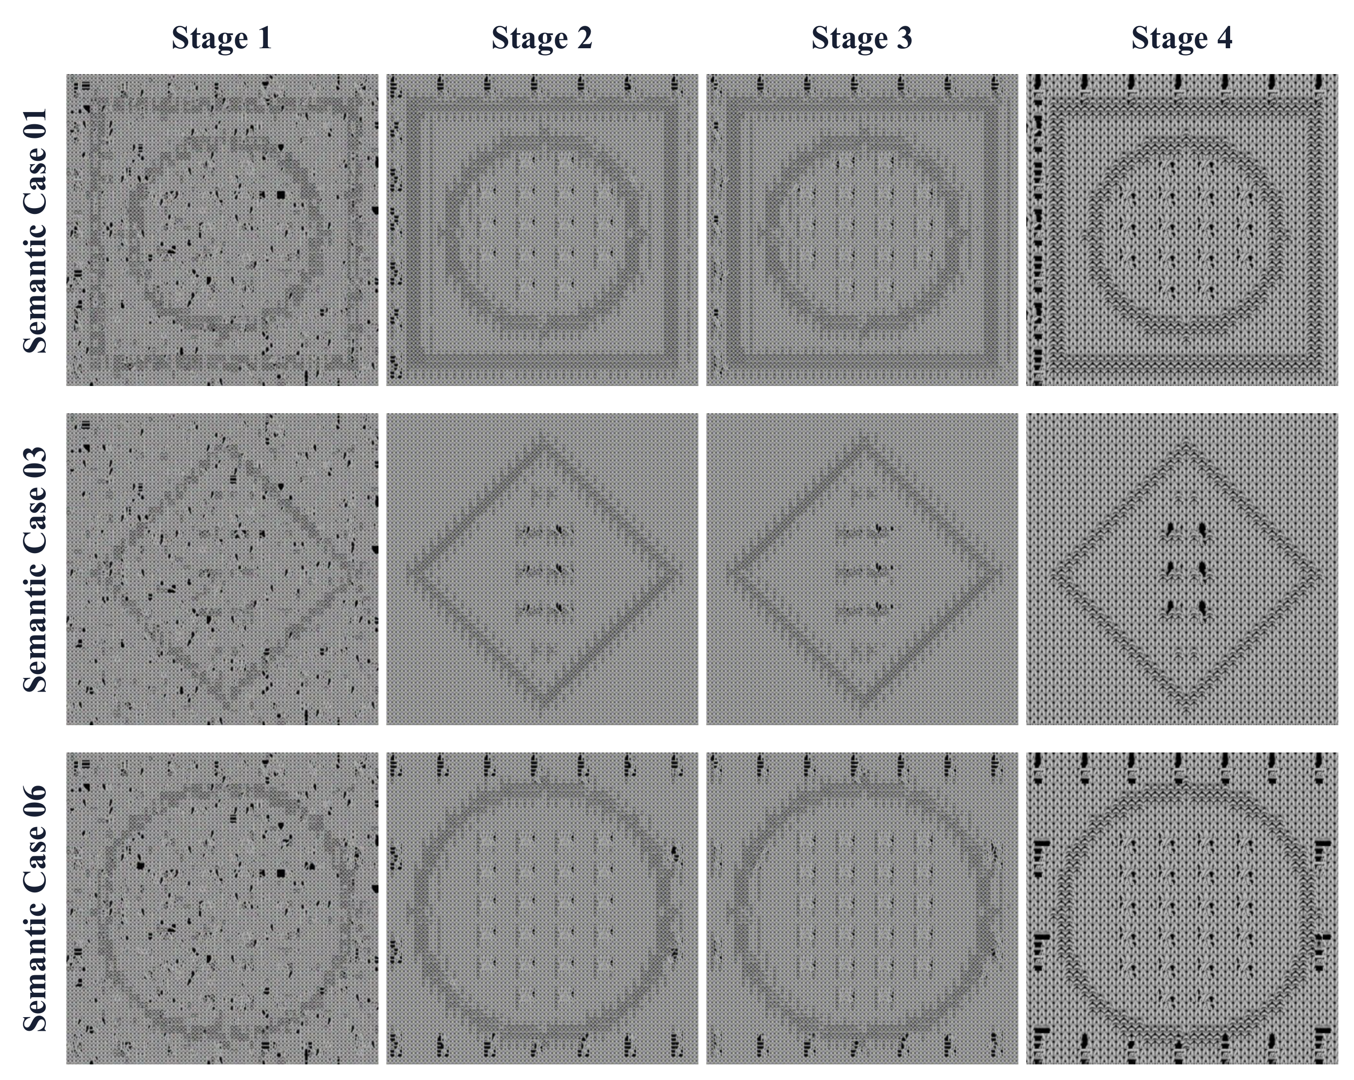
Fig. S5. Global-consistency versus boundary-readability trade-off across visual preview training stages. The three sample rows from top to bottom are Semantic Case 01, Semantic Case 03 and Semantic Case 06. Stages 1-3 favor global pixel consistency, while Stage 4 emphasizes boundary response and local texture readability. Window-level evaluation, complete whole-image metrics and training configurations are in Supplementary Material Tables S9, S10 and S19, respectively.
三类外部基线并非与本文方法同等能力的强基线，而是分别诊断格式约束、视觉到动作语义转换与合法性—语义一致性三类困难的弱基线（见补充材料 Section M）。其中，Random Valid Map 以 85% 概率从安全动作集（成圈 + 集圈）中采样、15% 概率从扩展动作集（加劈针）中采样生成 $40×40$ 随机网格，并复用本文的硬约束检查器验证（不满足则重采样，上限 100 次，最终回退为全成圈网格；随机种子 42）。在本文 10 条测试输入上，该基线的重采样均未在限定次数内得到合法网格，最终全部回退为全成圈，因此其 $V_{h}$、$T$ 均为 0、动作多样性为 1；这从侧面说明满足全部硬约束的动作组合在随机采样空间中极为稀疏，该基线的结果仅说明“合法性与语义不等价”。基线测试输入、逐案例结果和可视化对比见补充材料表 S11 及图 S2。上述三类弱基线的定位是任务困难性诊断；建模立场的主证据为 正文 4.3.2 节的控变量结论——动作合法性可由约束求解后验闭合，而区域归属与成组配对必须由编译过程显式注入。

D. 视觉预览模型训练配置（Training Configuration for Visual Preview）
本部分给出视觉预览模型的网络架构、条件编码器细节，以及各训练阶段的条件输入、损失函数权重和主要超参数。模型采用四阶段渐进式训练策略：Stage 1 建立动作条件与视觉 patch 之间的基本映射；Stage 2 引入邻域动作上下文和边界信息；Stage 3 进一步加入张力、弹性和稳定性等级等工艺属性先验；Stage 4 在 Stage 3 权重基础上进行局部纹理精修，重点优化边界连续性和纹理可读性。

D.1 网络架构与条件编码器
视觉预览模型采用基于 UNet 的条件生成模型（guided-diffusion 架构）。Stage 1 使用 2 个残差块、通道数 64 的轻量架构；Stage 2–4 使用 3 个残差块、通道数 128；所有阶段共享通道倍率 (1, 2, 2)，self-attention 在分辨率 8 和 4 处，每头通道数 32（对应 4 个 attention head），dropout 为 0.1。条件编码采用邻居感知条件编码器（8 个 attention head），将中心动作 ID 与 8 个邻居动作 ID 分别通过 embedding 层映射后，经 multi-head self-attention 与 cross-attention 融合得到条件向量。Stage 3 和 Stage 4 进一步引入工艺属性编码器（实现中称 physical feature encoder），将动作的张力、弹性、稳定性、横向偏移、语义类型、针床归属和变体标志等属性编码为特征向量，经多层感知机（MLP）投影后与条件向量融合。推理默认采用 midpoint ODE 求解器。

D.2 各阶段损失权重与训练超参数
表 S19 各阶段损失权重与训练超参数
损失项 | Stage 1 | Stage 2 | Stage 3 | Stage 4
流匹配 MSE | 1.0 | 1.0 | 1.0 | 1.0
L1 | 0.1 | 0.1 | 0.1 | 0.12
梯度损失 | 0 | 0.05 | 0.03 | 0.06
频域损失 | 0 | 0.05 | 0.05 | 0.05
工艺属性损失 | 0 | 0 | 0.10 | 0.05
边界损失 | 0 | 0 | 0 | 0.22
结构损失 | 0 | 0 | 0 | 0.12
纹理损失 | 0 | 0 | 0 | 0.08
Patch 尺寸 | $16×16$ | $16×16$ | $16×16$ | $8×8$
训练轮次 | 120 | 120 | 80 | 30
批大小 | 256 | 256 | 256 | 128
学习率 | $2×{10}^{−4}$ | $2×{10}^{−4}$ | $1×{10}^{−4}$ | $3×{10}^{−6}$
预热轮次 | 8 | 8 | 5 | 2
Stage 1–3 采用渐进式条件预训练，每个阶段继承前一阶段的模型权重。Stage 2 在 Stage 1 基础上加入邻域结构和边界条件；Stage 3 在 Stage 2 基础上引入工艺属性编码器。Stage 4 在 Stage 3 权重基础上进行局部纹理精修，采用更小的 patch 尺寸、更低的学习率以及边界、结构和纹理相关损失。
所有阶段均使用 Adam 优化器与 cosine 学习率调度，并采用线性预热。数据增强使用 three-tier 采样策略，对低频动作类别进行加权采样，以缓解动作类别不平衡。Stage 4 采用基于验证损失的早停策略，最终模型选取训练初期的最优 checkpoint，以降低小 patch 重叠采样导致的过拟合风险。
可复现性配置：数据划分随机种子为 42，评估抽样种子为 42。全图级评估使用 midpoint ODE 求解器，300 步积分；Stage 1 使用独立高斯噪声，Stage 2–4 使用全图关联噪声（perturb_scale=0.03，region_alpha=0.88）。窗口级评估使用 Euler ODE，50 步积分。
推理通过对式（S9）所学速度场进行常微分方程（Ordinary Differential Equation, ODE）积分得到目标 patch。模型采用四阶段渐进式训练策略：Stage 1–3 在统一 patch 尺寸下逐步引入动作条件、邻域上下文和工艺属性先验，以建立稳定的动作—外观映射，其中 Stage 3 作为全图级视觉预览的稳定基线；Stage 4 在 Stage 3 权重基础上引入更小 patch、边界感知噪声和复合损失，作为边界增强和局部纹理强化的实验分支，两者分别对应全局重建和局部结构可读性两个不同目标。网络架构、条件编码器细节、patch 采样策略以及各阶段训练参数和损失权重见补充材料 D。
结构感知视觉预览的完整架构：模型以基于 UNet [46] 的条件生成骨干，经邻居感知条件编码器融合中心动作与 8 邻域动作条件，并在后期阶段引入基于动作语义定义的工艺属性编码（相对切换风险等级、弹性等级与稳定性等级，见表 S1）；生成框架采用条件流匹配（Conditional Flow Matching）[47]，与 Rectified Flow [48] 同属连续时间生成范式，学习噪声 patch 到目标针织 patch 的速度场。
$$v_{θ}\left(x_{t},t,c\right)≈u_{t}, L_{flow}=E∥v_{θ}\left(x_{t},t,c\right)-u_{t}∥_{2}^{2}$$ (S9)
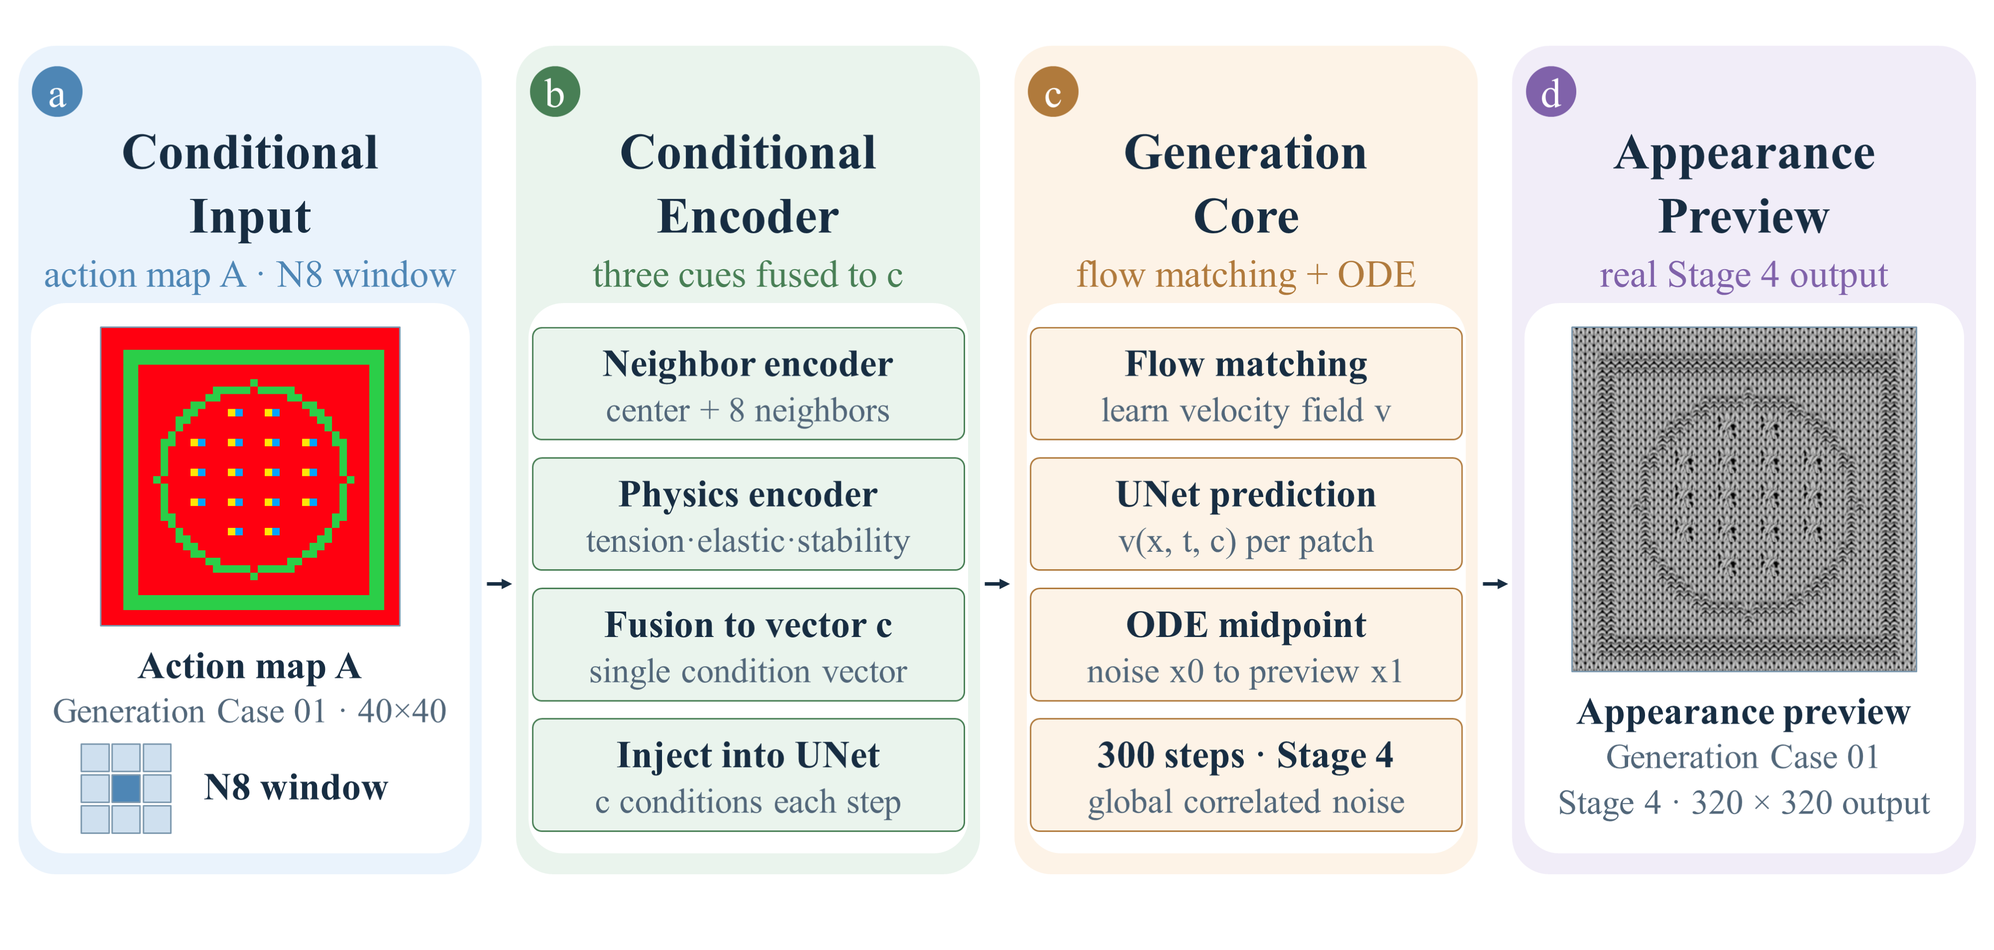
Fig. S9. Structure-aware visual preview module (Generation Case 01). (a) Conditional input: action color-code map and N8 neighborhood window; (b) neighbor-aware condition encoder with physical priors; (c) conditional flow matching generation core; (d) appearance preview from the true Stage 4 output; the preview is an appearance rendering, not a knitability proof.

E. PatternPlan Schema（PatternPlan 字段定义）
PatternPlan 是本文用于连接自然语言设计意图与动作编译过程的层次化中间表示。每个 PatternPlan 由全局布局字段和多个 motif 组成：全局字段用于描述整体组织方式，motif 用于描述具体的几何区域、纹理效果、空间作用域、工艺参数及父子层级关系。以下给出一个完整的 PatternPlan JSON 示例（与正文图 2 为同一实例）：
{
"layout_type": "framed",
"motifs": [
{
"id": "m0",
"motif_type": "rectangle",
"role": "border",
"effect": "rib",
"region": {"center": [20, 20], "size": [32, 32]},
"params": {"border_thickness": 2},
"parent_id": null
},
{
"id": "m1",
"motif_type": "circle",
"role": "center",
"effect": "wave_tuck",
"region": {"center": [20, 20], "size": [18, 18]},
"params": {"period_x": 4, "period_y": 4},
"parent_id": "m0"
}
]
}

E.1 编译中间表示实例（VisualSpec / RealizationPlan / EventPoint）
正文 3.3 节的三步编译（视觉目标生成、视觉—实现映射、稀疏事件规划）中，VisualSpec、RealizationPlan 与 EventPoint 为内存中间表示，不随运行产物落盘；由于这三步为确定性规则计算、不涉及大语言模型调用，以 --fixed-plan 方式加载某次运行保存的 PatternPlan 复放，即可得到与该运行一致的中间表示。本节示例取自嵌套消融输入 Nested Case 01（外层边框 → 中层菱形蜂巢 → 内层圆形波浪吊目，见正文 4.3.2 节与表 S16d）的固定计划复放。
VisualSpec 在 PatternPlan 的 motif 之外补入 ground 背景区域，每个区域记录视觉形状、视觉效果与布局角色（以中层菱形区域为例展开，其余区域从略，内部辅助字段省略）：
{
"layout_type": "framed",
"regions": [
{ "region_id": "ground", "visual_shape": "panel", "visual_effect": "plain", "layout_role": "ground" },
{ "region_id": "frame_outer", "visual_shape": "rectangle", "visual_effect": "plain", "layout_role": "border" },
{
"region_id": "diamond_mid",
"visual_shape": "diamond",
"visual_effect": "honeycomb",
"layout_role": "center",
"placement": { "center": [20, 20], "size": 15, "shape": "diamond",
"parent_id": "frame_outer", "clip_to_parent": true },
"params": { "period_x": 4, "period_y": 3, "stagger": true },
"symmetry": "none",
"allow_refinement": true
},
{ "region_id": "circle_inner_wave", "visual_shape": "circle", "visual_effect": "wave_tuck", "layout_role": "center" }
]
}
RealizationPlan 将视觉效果映射为可编译的实现字段（区域底布、边界样式、事件图案及其参数），并在 placement 中物化父级裁剪与子区域互斥掩码（仍以 diamond_mid 区域为例，exclude_masks 细节省略）：
{
"region_id": "diamond_mid",
"layout_role": "center",
"base_field": "plain_front",
"border_style": "back_loop_outline",
"border_thickness": 1,
"event_pattern": "honeycomb_tuck",
"event_params": { "period_x": 4, "period_y": 3, "stagger": true,
"border_guard": 1, "edge_fade": 0, "density_profile": "uniform" },
"transition_policy": "local_only",
"placement": { "center": [20, 20], "size": 14, "shape": "diamond",
"parent_id": "frame_outer", "clip_to_parent": true }
}
事件规划器在 RealizationPlan 上生成稀疏事件点，本例共 23 个（diamond_mid 7 个、circle_inner_wave 16 个），每个事件点记录网格位置、动作缩写、归属区域与生成原因（节选 3 个）：
[
{ "row": 10, "col": 20, "action_abbr": "f_tuck", "region_id": "diamond_mid", "reason": "staggered_tuck" },
{ "row": 15, "col": 17, "action_abbr": "f_split", "region_id": "circle_inner_wave", "reason": "diagonal_wave split" },
{ "row": 15, "col": 18, "action_abbr": "f_tuck", "region_id": "circle_inner_wave", "reason": "diagonal_wave tuck" }
]

F. 案例标签映射（Case-label Mapping）
工厂测试条件（对应正文 4.5 节）：验证与宁波慈星股份有限公司合作完成，测试机型为慈星 CX2-52EC-U 电脑横机（52 英寸、单机架双系统），其电机控制直选式织针三角系统执行成圈、集圈与移圈，与正文表 1 定义的动作基元一一对应。动作色码图由该公司按其标准制版流程转换为机台控制程序，并在该公司常规工业横机上织出；机号与纱线规格随工厂对应织物的常规生产配置，未为本测试单独定制；送厂 5 片、成功织出并寄回 5 片，无返工记录。正文 Fig. 6 为厂商产品照片，实物样本用于验证所提方法的可行性，而非表征该机台的物理输出特性。
NN 与 NNN 表示原始的两位或三位数字后缀（含前导零）。大写连字符标签与 Markdown 转义下划线指向同一运行标识。各实验族编号相互独立，仅后缀相同不能构成输入或运行的配对关系。
表 S21 案例标签映射：原始运行 ID、展示名与实验族。
Original run-ID pattern | Display name | Experiment family
sem_NN / sem_NNN | Semantic Case NN / Semantic Case NNN | Semantic parsing evaluation
pp_NN / pp_NNN | Generation Case NN / Generation Case NNN | Pattern generation
test_NN / test_NNN | Baseline Case NN / Baseline Case NNN | Baseline comparison
edt_NN / edt_NNN | Description-Edit Case NN / Description-Edit Case NNN | Description-based editing (text reparsing)
edtp_NN / edtp_NNN | Field-Edit Case NN / Field-Edit Case NNN | Field-based editing (direct PatternPlan edits)
stress_NN / stress_NNN | Stress Case NN / Stress Case NNN | Stress testing
rnd_NN / rnd_NNN | Random-Generation Case NN / Random-Generation Case NNN | Open-input random generation
abl_NN / abl_NNN | Ablation Case NN / Ablation Case NNN | Module ablation
nest_NN / nest_NNN | Nested Case NN / Nested Case NNN | Nested-structure evaluation
F1 (paired with pp_01) | Factory Sample 1 (Generation Case 01) | Factory production test
F2 (paired with edt_05) | Factory Sample 2 (Description-Edit Case 05) | Factory production test
F3 (paired with pp_04) | Factory Sample 3 (Generation Case 04) | Factory production test
F4 (paired with edtp_01) | Factory Sample 4 (Field-Edit Case 01) | Factory production test
F5 (paired with rnd_03) | Factory Sample 5 (Random-Generation Case 03) | Factory production test
工厂样片与上表所列的具体生成或编辑运行配对，而非与独立编号的语义案例配对。Nested Case 04 仅出现在 GUI 历史中；嵌套测试集仍为 Nested Case 01–Nested Case 03。
图 S7 的 GUI 截图均为未经修改的原始采集，保留原始运行 ID、时间戳与文件名，界面字段与英文对照键的对应关系如下。历史面板中，字段编辑（native-edit）条目依次对应 Field-Edit Case 00（基线）、Field-Edit Case 01（蜂窝纹理）、Field-Edit Case 02（蕾丝纹理）、Field-Edit Case 03（加宽边框）、Field-Edit Case 04（稀疏网眼背景）与 Field-Edit Case 05（菱形形状）；嵌套条目对应 Nested Case 04（仅见于 GUI 历史，不属于三案例嵌套测试集）。以时间戳命名的 GUI 会话仅为界面历史记录，不构成额外编号的实验案例。
考虑到视觉预览模块的推理开销，原型系统提供仅生成动作色码图的轻量模式，并支持将预览推理切换至远程 GPU 执行、产物自动回传。

G. 贪心编译策略：确定性、终止性与复杂度分析（Greedy Compilation Strategy: Determinism, Termination and Complexity）
正文式（6）中， $Grid\left(⋅\right)$ 表示将事件集合与底布、边界合成为动作网格的写入算子，$V_{h}$ 为硬约束违例数（见正文 3.4 节）。本文不通过全局优化求解该问题，而是采用“生成—作用域裁剪—成组完整性检查—保守修复”的贪心编译策略。该策略是确定性的单遍写入过程：（i）写入顺序——区域按版面角色的固定优先级稳定排序（底布 → 满铺 → 中心图案 → 侧带 → 边框），同优先级区域保持 PatternPlan 中的声明顺序，区域内事件由模式生成器按行优先的周期扫描顺序发射，因此不存在随机排序或同序歧义；（ii）冲突处理——事件写入依次经过画布越界、区域归属（含 $Ω′\left(z\right)$ 裁剪）与边框轮廓保护三重过滤，被过滤事件直接丢弃且不回溯已写入内容，降级次序固定为“整组取消 → 回退底布动作”，不产生部分保留的残组；（iii）终止性与复杂度——事件写入为单遍扫描，其后的过渡求解、层级裁剪与规则修复均为在固定大小网格上的有限遍历，修复循环设有轮数上限（本文实验中为 1 轮）且每类修复算子只做删除或降级、不引入新的特殊动作，因此编译必然终止，总体时间复杂度为 $O\left(\left|E\right|+kN^{2}\right)$（$N$ 为网格边长，$k$ 为固定的后处理遍数）。该贪心策略的固有代价是先写入的低风险结构可能挤占后续事件的可行位置，正文 4.3.2 节的事件保留率实验对此代价给出了量化。这一设计与像素级后处理的本质区别在于：约束在事件与事件组的粒度上执行，删除与降级以组为单位进行。
本文不通过全局优化求解该问题，而是采用“生成—作用域裁剪—成组完整性检查—保守修复”的确定性单遍贪心编译策略：区域按版面角色的固定优先级稳定排序，事件按行优先周期顺序发射，写入依次经过画布越界、区域归属与边框轮廓保护三重过滤，降级次序固定为“整组取消 → 回退底布动作”。该策略的确定性、终止性与时间复杂度分析见补充材料 Section G。贪心策略的固有代价是先写入的低风险结构可能挤占后续事件的可行位置，正文 4.3.2 节的事件保留率实验对此给出了量化；其与像素级后处理的本质区别在于：约束在事件与事件组的粒度上执行，删除与降级以组为单位进行。
该机制保证内部纹理不会溢出父级轮廓：例如波浪吊目位于圆形内部时，所有 split 与 tuck 事件必须同时满足波浪区域 mask 和圆形父级 mask；因边界裁剪、区域过小或支撑不足而无法完整放置的事件组被整组取消而非部分保留，避免半组波浪、断裂蜂巢或局部支撑缺失等结构问题。

H. 语义解析测试集撰写协议与评价指标口径（Test-set Writing Protocol and Metric Calibers）
由式（10）可见，Type-Coverage 仅衡量期望纹理动作类别是否在输出中出现，不含空间位置条件，因此不是 F-score 类指标，不应被解释为纹理召回率；TAP 的口径有明确限制：它不区分动作出现的区域，也无法区分同族异床动作与工艺过渡动作（见正文 4.3.1 节），因此仅作为动作分布层面的辅助统计在逐案例表中报告，区域归属与结构可控性结论以正文的结构级指标为准；与其互补的噪声率（$\text{Noise-F}=1−\text{TAP}$）不提供独立信息，不再单独报告。
撰写前仅告知当前制造中间表示与规则库可表达的设计语义范围，不提供 PatternPlan 字段说明或结构化模板，撰写者以自然语言自由表达，每人独立撰写 25–30 条；Parent 按 motif 节点的父引用逐节点判定，位置字段采用预先规定的空间容差，参数字段按键值逐项匹配，未显式给出的参数由 schema 默认值填充、不参与计分。
为构建语义解析测试集，本文邀请 4 名具有针织相关专业背景的人员分别独立撰写自然语言设计描述，汇总经去重与筛选后形成 100 条测试输入，覆盖基础几何、相对位置、密度表达、复杂嵌套、多主体布局和复合纹理等场景。因此，评估结果应理解为受控领域内（controlled domain）的解析能力评估，而非对开放领域语言的泛化声明；每条输入仅调用一次解析接口（采样参数保持默认），不使用多次采样投票。两名具有针织工艺背景的标注者按预先定义的字段规范独立判断每条输出的 Layout、Shape、Texture、Position、Parent 和 Params 六类字段是否与输入设计意图一致（标注者间一致性 Cohen's $κ$ 为 0.92；撰写协议与标注口径详见补充材料 Section H）。字段级准确率衡量对局部语义要素的理解能力，样本完全正确率则要求六类字段全部正确，二者均按任一字段不符标注规范即记错的严格口径统计。
总体字段级准确率的分母为 6 个字段 × 100 条输入 = 600；未显式给出工艺参数的输入按默认值填充并计为正确，故 Params 记为 100/100，显式参数实例的拆分统计见表 S7a。解析稳定性方面：对同一 100 条输入以相同参数（temperature=0.1）重复调用三次，字段级三次完全一致率为 83.0%，各次相对多数共识的平均准确率为 94.3%（标准差 2.6 个百分点），样本级完全一致率为 63.0%；波动主要来自 Position 与 Params 等边界模糊字段，表明受控参数下解析结果基本稳定。
字段判定协议补充：Layout 为单值粗粒度枚举字段（rectangle / circle / no body），采用较宽松的判定协议，其 100.0% 不应外推为细粒度几何解析能力；Params 准确率仅反映显式提供参数的匹配，未显式提供的参数由 schema 默认填充且不参与评分，故 Params 与 Parent 的 100.0% 应结合该协议一并理解，不应外推为对任意参数组合与任意层级深度的解析保证。显式参数与默认填充的定量拆分见表 S7a：705 个参数字段中，54 个（即 7.7%，涉及 19 条输入）由密度或厚度类定性修饰词显式驱动。

I. 方法实现细节（Method Implementation Details：Data Cleaning, Defensive Steps, Rule Provenance）
下表为正文 3.3 节移出的完整生成流程（Algorithm S1），按固定写入顺序列出从自然语言描述到内部动作色图与统计报告的各步骤。
Algorithm S1 Semantic-Driven Action Color-Map Generation
Input: Natural-language description D
Output: Internal action color-map P, statistics report Q
1. Parse D into the hierarchical structural plan PatternPlan
2. Render PatternPlan into VisualSpec
3. Map VisualSpec to RealizationPlan
4. Generate sparse EventPoints from event_pattern
5. Initialize the 40×40 ActionGrid and fill regional base fabric
6. Draw boundaries according to border_style
7. Write sparse events and run local transition solving
8. Run refinement, aesthetic pass, and hierarchical clipping
9. Run compiler guard, canvas-boundary safeguarding, and group-integrity check
10. Check hard/craft constraints and switching-intensity score; run conservative self-repair
11. Export the internal action color-map, visual-preview input, and statistics report
样本级数据清理细节：原始数据集包含 17 类规则化针织指令；移针并左移 2 针（xfer_l2）与脱圈（drop）两类低频动作在原始数据中出现频率极低，本文删除包含任一目标动作的完整配对样本（同步删除对应的动作图和针织视觉预览图），不对保留样本中的动作进行替换，过滤后保留 4028 对配对样本。事后逐像素核验发现，4028 对中仍有 5 个平移增广变体残留极少量被删动作像素（每张不超过 9/400 格），已在预处理阶段经最近邻颜色量化映射到保留标签，不影响 15 类标签空间的定义（表 S1a）。
初始网格生成后，还需处理层间写入遗留的边界与过渡问题：区域交界处的动作过渡（refinement）与动作分布的视觉规则性（aesthetic pass）。另一类步骤的定位则是防御性的：layer clipping 复核子区域动作是否越过父级作用域，compiler guard 在输出前拦截动作索引非法、边界越界与危险事件组合，规则修复对支撑缺失、移针目标冲突、连续集圈堆叠和成组组织残缺做保守修复（仅删除或降级，不新增动作）。后一类步骤与 正文 3.2 节的事件级约束存在职能重叠，本文有意保留这层冗余并将其显式定位为编译之后的兜底安全网；其中成组配对守卫（Wave Pair Guard）在输出前复核波浪配对等成组关系的完整性，其实际触发范围在 正文 4.3.2 节的受控消融中单独考察。
分组标识符的实现说明：事件组 G∈𝒢 可等价地视为给每个事件附加一个分组标识符 g_k（即 e_k=(r_k,c_k,a_k,z_k,g_k)）。在当前实现中，该标识符并非事件数据结构的显式字段，而是由图案生成器在事件发射时隐式确定——同一图案单元（例如一个 split/tuck 对）发射的事件属于同一组；由于图案生成器对给定的 RealizationPlan 是确定性的，分组划分是可复现的，并可从发射日志（emission log）中导出。
规则溯源与回退机制：规则库的 114 条映射项并非任意设定，而是依据针织工艺手册记载的组织结构—动作对应关系，并参考自动机器编织与针织纹理程序合成研究中的动作语义整理而成，每条规则均可溯源到明确的工艺原理或文献依据；规则库外的输入经形状别名归一化与优先级回退后仍无法匹配的，统一降级为素色底布。典型语义—工艺实现映射见表 S20，完整规模统计见表 S3a。
Table S20 Mapping from visual semantics to process realization.
Visual semantics | Process realization | Event pattern | Key constraints
Wave tuck | Front-bed base + split/tuck combination | diagonal_wave | Generated in groups; whole group dropped if it does not fit the boundary
Honeycomb | Alternating front/back tuck | honeycomb_tuck | Tuck spacing; consecutive stacking limit
Sparse mesh | Base + float/transfer local events | lattice_miss | Hole density; neighbor isolation
Relief / seed stitch | Front-bed base + periodic tuck | staggered_tuck / seed_tuck | Tuck density; boundary safety margin
Closed geometry (diamond, hexagon, etc.) | Geometric mask + reverse-loop outline | — (outline expressed by boundary action back_loop_outline) | Centered, symmetric, closed
Rectangular frame | Back-bed or rib border | — (compiled directly from frame thickness) | Continuously closed; not broken by inner structures
Cable / displacement | Left/right transfer combination | column_xfer | Left/right load balance; non-conflicting targets
三类映射的实现边界（对应正文 3.3 节说明）：column_xfer 类绞花在 ±1 针动作空间下为位移纹理近似，跨针交叉所需的横移针床（racking）与暂存针逻辑不在当前动作空间；sparse mesh 以 miss 浮线与 transfer 组合呈现镂空视觉效应，需空针留孔的真眼孔（lace）组织不在当前规则库；wave_tuck 为本文以 split+tuck 组合定义的复合动作纹理，不声称对应标准组织学名称。
规则库按（视觉语义，形状）二元组组织，当前包含 114 条显式映射项，覆盖 10 种视觉语义与 18 种形状取值，依据针织工艺手册 [10] 记载的组织结构—动作对应关系、并参考自动机器编织 [24] 与针织纹理程序合成 [42] 研究中的动作语义整理而成；规则库外的输入经形状别名归一化与优先级回退后仍无法匹配的，统一降级为素色底布——语义覆盖范围因此是可枚举、可审计的，这也是 正文 4.2 节解析测试集能够事先界定“规则库覆盖范围内输入”的前提（细则见补充材料 Section I）。需要说明三类映射的实现边界：column_xfer 类绞花在当前 ±1 针动作空间下为位移纹理近似（跨针交叉所需的横移针床与暂存针逻辑不在当前动作空间）；sparse mesh 以 miss 浮线与 transfer 组合呈现镂空视觉效应，需空针留孔的真眼孔（lace）组织不在当前规则库；wave_tuck 为本文以 split+tuck 组合定义的复合动作纹理，不声称对应标准组织学名称。
初始网格生成后，还需 refinement 与 aesthetic pass 处理区域交界处的动作过渡与动作分布的视觉规则性。编译链路同时保留 layer clipping、compiler guard、规则修复与成组配对守卫（Wave Pair Guard）等防御性步骤，作为编译之后的兜底安全网：规则修复仅对支撑缺失、移针目标冲突、连续集圈堆叠和成组组织残缺做保守删除或降级，不新增动作；这层冗余本文有意保留（各步骤职能细则见补充材料 Section I），Wave Pair Guard 的实际触发范围在 正文 4.3.2 节的受控消融中单独考察。
因此，ActionGrid 的生成不是一次性像素填充，而是一个逐层编译过程：先确定几何作用域，再规划纹理事件，最后通过约束检查和修复得到可检查的动作级二维表示。算法 1 总结了第一阶段从语义输入到动作色码图的编译流程，其中视觉目标生成、稀疏事件规划和动作网格构建分别对应步骤 2–3、步骤 4 和步骤 5–9；步骤 10 对应 正文 3.4 节的约束检查与保守自修复，步骤 11 为结果导出。

J. 训练与评估细节（Training and Evaluation Details：Patch、Resolution and Protocols）
语义解析通过 deepseek-chat 接口调用，解析阶段温度等采样参数保持默认设置。
本文第二阶段采用 patch 化和多阶段渐进式训练，而不是将每对原始样片仅使用一次。每张 $20×20$ 动作图与对应的针织视觉预览图按网格逐单元裁剪，每对原始样片产生 400 个训练 patch（全数据集共约 161 万个 patch，其中训练集约 145 万、验证集约 16 万）。Stage 1–3 的视觉预览 patch 像素分辨率为 $16×16$，Stage 4 为 $8×8$；patch 像素尺寸的不同意味着 Stage 1–3 在训练时看到更高分辨率的局部纹理，而 Stage 4 以更小分辨率进行局部精修。视觉预览模型采用四阶段渐进式训练策略，后续阶段在前一阶段权重基础上继续学习动作条件、邻域结构和动作属性。
patch 训练采用固定的空间尺寸和滑动窗口策略，训练样本通过随机位置采样获得。不同 patch 可以来自同一原始样片，但训练集与验证集之间不存在原始样片交叉。Stage 1–3 使用 $16×16$ patch，Stage 4 使用 $8×8$ patch；各阶段共享样片级数据划分，但不使用验证样片进行参数更新。模型选择依据验证集上的全图级指标和结构感知指标，而不是训练集损失单独决定。
全图级评估为控制推理开销，将原始 $40×40$ 色码图下采样至 $10×10$ 网格，再逐单元生成视觉预览 patch 并拼接为完整图像。因此，Stage 1–3 的全图输出分辨率为 $160×160$（$10×16$），Stage 4 为 $80×80$（$10×8$）；参考图像统一缩放至与预测图相同的分辨率后计算指标。窗口级评估直接在数据集存储的 $8×8$ patch 上进行：Stage 4 模型在原生分辨率下生成，而 Stage 1–3 模型以 $16×16$ 分辨率生成后双线性插值至 $8×8$ 再与参考对比。这一分辨率适配导致 Stage 1–3 的窗口级指标系统性偏低，因此不同阶段的窗口级结果不可横向比较。

K. 结构守卫消融阴性结果与残留硬违例溯源（Negative Result of Structural-Guard Ablation and Trace of Residual Hard Violations）
本节承接正文 4.3.2 节表 5 的内部基线控变量对比，补充 Plan-Grid 残留硬违例在确定性规则修复阶段的溯源、事件级结构守卫（Layer Clipping 与 Wave Pair Guard）的作用范围，及其在本批受控嵌套输入上的阴性结果。
值得注意的是，Plan-Grid 的 2 条残留硬违例并非直接来自密集填充本身，而是在确定性规则修复阶段产生：Ablation Case 03 与 Ablation Case 07 首次检测时均为 $V_{h}=0$、$V_{c}=1$，规则修复在消除该工艺违例的同时于画布底行引入 H2 下方支撑违例（逐案例溯源见表 S16c 注）。后继启用保守自修复（Plan-Grid+Repair）在 Ablation Case 03 上修复成功、在 Ablation Case 07 上失败，平均 $V_{h}$ 由 0.25 降至 0.13，但平均单例耗时由 0.093 s 升至 0.700 s，开销集中在两条触发修复的输入（逐案例耗时见表 S16c 注）。结合 正文 4.3.1 节协议 A 中修复反而使平均 $V_{h}$ 由 0.3 升至 0.4 的现象，后置修复在两种协议下的作用方向并不一致，这提示其对生成阶段引入的结构性冲突缺乏稳定的修正能力，且可能以明显的时间开销为代价。相比之下，事件级编译本身的时间代价相对有限：在 Ablation Case 03/Ablation Case 04/Ablation Case 06 三条重叠输入上，事件路径平均耗时 0.118 s、密集填充平均 0.084 s，其中稀疏事件规划步骤约占 0.010 s。
关于 Plan-Grid+CSP 行：CSP 以 Plan-Grid 的最终归档网格为投影目标。前述 2 条底行 H2 违例取自确定性规则修复阶段的检查快照，其后已由画布边缘清理移除，最终归档网格无违例，故 CSP 全局投影在本输入集上退化为恒等映射（平均修改 0 格），其逐案例网格与结构级指标与 Plan-Grid 完全相同，表 S16c 不再重复列出；全局投影的合法性修复效果由协议 A 在 Baseline Case 07 上单独展示（见正文 4.3.1 节）。此外，违例类指标（平均 Vh、Vc 与 Vh=0 案例数）以 44 条输入为分母聚合，而结构级指标以 motif 或纹理输入为分母——Region IoU 与泄漏率在覆盖 45 个含纹理 motif 的 44 条输入上平均，成组完整率在 19 条含 wave-tuck 纹理的输入上平均，故两类均值分母不同、不应直接跨列比较。
事件级结构守卫的作用范围。表 S12 显示守卫消融在整体均值上差异很小。为进一步定位其作用范围，本文在 6 条含明确父子嵌套结构的输入（Ablation Case 03/04/06 与三条三层嵌套输入 Nested Case 01–03，见表 S15 与表 S15b）上按协议 B 分别关闭 Layer Clipping（Event-NoScope）与 Wave Pair Guard（Event-NoGroup），汇总与逐案例结果见表 S16d。
该组为阴性结果：三种设置在 6 条输入上的最终动作网格逐格完全一致，所有结构级指标也完全相同，层级裁剪、成组配对守卫与事件作用域守卫的触发计数均为 0，说明在事件级编译路径下父级作用域交集与成组配对关系已在稀疏事件规划阶段确定，守卫在本批输入上的定位是兜底安全网。但守卫并非从不触发：在同一批输入的常规运行路径上，Ablation Case 06 的成组配对守卫移除了 12 个未配对的波浪动作格；对本文保存了完整逐步统计的 253 份运行产物汇总，成组配对守卫与事件作用域守卫共在 29 份产物上实际改写了动作，单例最多一次移除 46 格，且集中于压力测试与开放语义输入。相比之下，Layer Clipping 在这 253 份产物中的裁剪计数均为 0：子区域动作越出父级作用域的情形已在规划阶段由作用域交集避免，该守卫目前只起防御性检查作用。据此，本文不将两个结构守卫视为区域结构可控性的主要来源：结构可控性主要由 PatternPlan 的显式作用域与稀疏事件规划提供（正文表 5），守卫用于覆盖规划阶段未能保证的残余情形。需要说明，该组嵌套输入由作者手工构造的 PatternPlan 直接给出、规模较小，上述阴性结果仅说明守卫在本批受控输入上不是必要条件，不等同于其在任意输入下均可移除。
外部基线一侧存在一个对称的问题：为 LLM-Direct 直接生成的网格补充同款规则修复能否使其合法化？为此本文增设 LLM-Direct+Repair 设置，在其输出上施加与完整系统相同的确定性规则修复（单轮协议）。结果表明，修复后工艺违例虽被清零，平均硬约束违例却仅从 60.3 降至 57.6，10 条输入无一归零；纹理类型覆盖率保持 0.867 不变。残余违例全部集中于两类结构性冲突：线圈下方支撑缺失（H2，共 373 处）与同列连续集圈堆叠超限（H6，共 203 处）；即使将修复循环放宽至 30 轮并逐案例保留硬违例最少的历史网格，平均硬违例仍达 29.2，且仅 1 条输入归零。逐案例修复轨迹显示，H2 的保守修复在下方为 miss 时形成逐行向上的失撑级联，H6 的修复则将超限集圈改写为成圈、直接打断吊目纹理的纵向连续性；局部后验修复由此在“保持纹理语义”与“满足离散约束”之间持续震荡，无法收敛。这一结果从外部基线一侧印证：针迹级合法性无法通过后验修复获得，必须在生成过程中由区域作用域与稀疏事件规划显式维护。
为进一步量化修复对纹理语义的保留程度，本文以非成圈动作格为语义事件，对比 full 与 no_repair 两种设置的最终动作网格（两者复用同一份 PatternPlan，但为两次独立运行）。8 条输入的事件保留率均值为 0.928，未出现事件被替换为其他非底布动作的降级情形，事件删除比例均值为 0.072，且差异集中在触发修复的少数案例。由于两次独立运行在 refinement 等阶段存在少量与修复无关的差异，上述数值应视为修复引起语义变化的近似上界；逐案例结果见补充材料表 S16b。
关于条件生成的经验性说明与形式证明边界（承接正文 3.3.3 节）。正文将条件生成表述为经验观察而非定理：在规则库覆盖范围内，当每个承载纹理的 motif 的有效作用域满足其纹理事件的最小放置尺寸、纹理事件周期与区域边界条件相容、且所声明的底布与边界实现均存在于规则库时，编译管线按式(6)合成满足 H1–H8 硬约束的动作网格；任一条件不满足时执行显式降级并记入统计报告，而非静默输出非法动作。本文不提供完整形式证明，而以第 4 节的批量运行作为经验验证：残留硬违例仅见于 Stress Case 19 与 Field-Edit Case 04（见正文 4.3.3 节），二者均对应稀疏透孔组织的局部支撑条件在单点替换范围内难以满足的情形，且均被约束检查器显式检测并报告；其余全部输入的最终输出满足零硬约束违例。完整形式证明与规则库外输入的降级刻画留待未来工作。
修复路径的真实触发频率（对应正文 3.4 节 Fig. 4）。在归档统计的 263 次运行中：33 次在首次检查即发现工艺违例，17 次进入修复循环，100 次产生保守的守卫删除，检测阶段的硬约束违例为 0。由于修复前的网格不予导出，正文仅通过四类算子契约展示修复路径（与 Fig. 4 中 (b)、(d) 两栏的四枚标签相对应）。

L. 原型系统：工作台与交互编辑（Prototype System: Workbench and Interactive Editing）
本节给出正文第 3 章管线的桌面原型实现与交互编辑界面截图，供复现与试用参考：工作台界面见图 S6，交互增量编辑与链式版本回溯界面见图 S7。

L.1 原型系统实现（Prototype Implementation）
为便于设计者使用，本文将完整管线封装为桌面原型系统（PySide6）：工作台按“语义解析—PatternPlan—色码图—视觉预览”四阶段展示流水线进度，生成完成后并排呈现动作色码图与视觉预览图以便对照检查（图 S9）；设计者可在任一历史版本上发起增量编辑，系统以该版本的 PatternPlan 为基础对目标字段做增量修改后重新编译，新版本与其基础版本以链式关系记录，支持设计演化路径的追踪与回滚（图 S7）。该原型仅是本文方法的工程封装，不构成独立的方法贡献；界面细节、截图溯源与案例映射见补充材料 Section F。
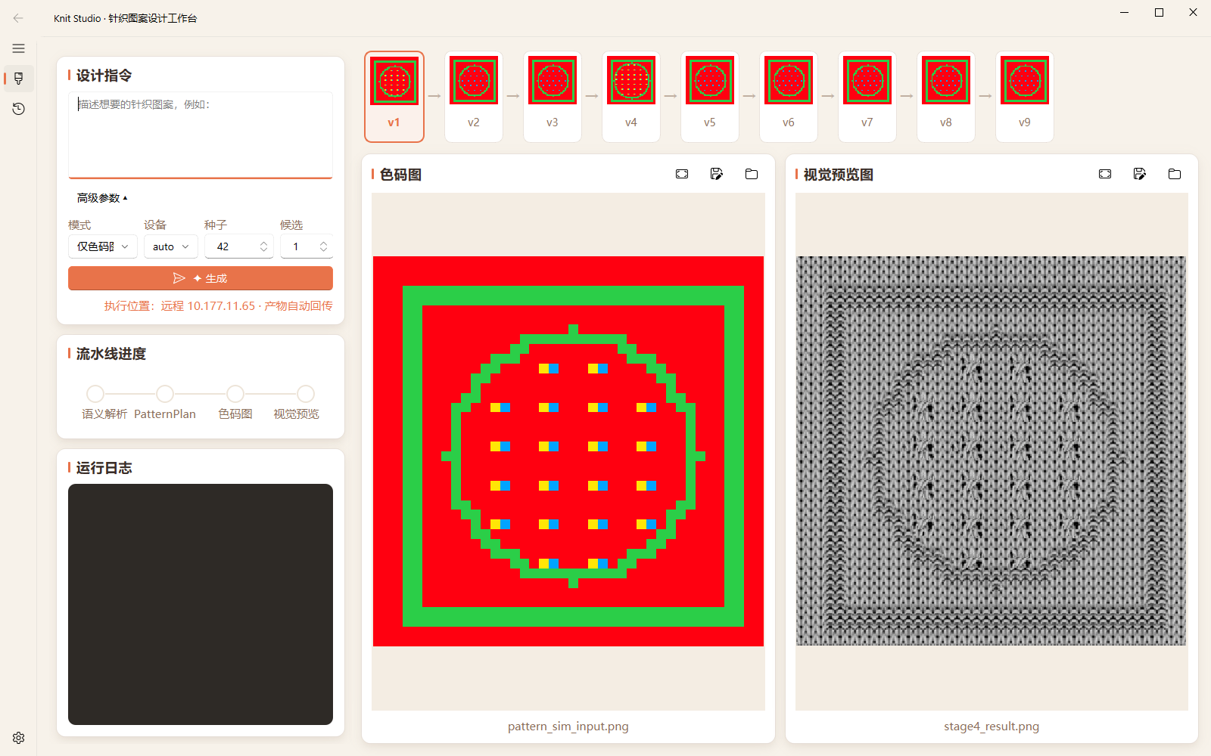
Fig. S6. Workbench interface of the desktop prototype system. The left panel shows design-command input, generation parameters and pipeline-stage progress; the top shows chained version records; the right displays the generated action color-code map and structure-aware visual preview side by side. The interface shows that the method can be packaged as an interactive desktop prototype; the prototype is only an engineering wrapper of the method and not an independent methodological contribution.
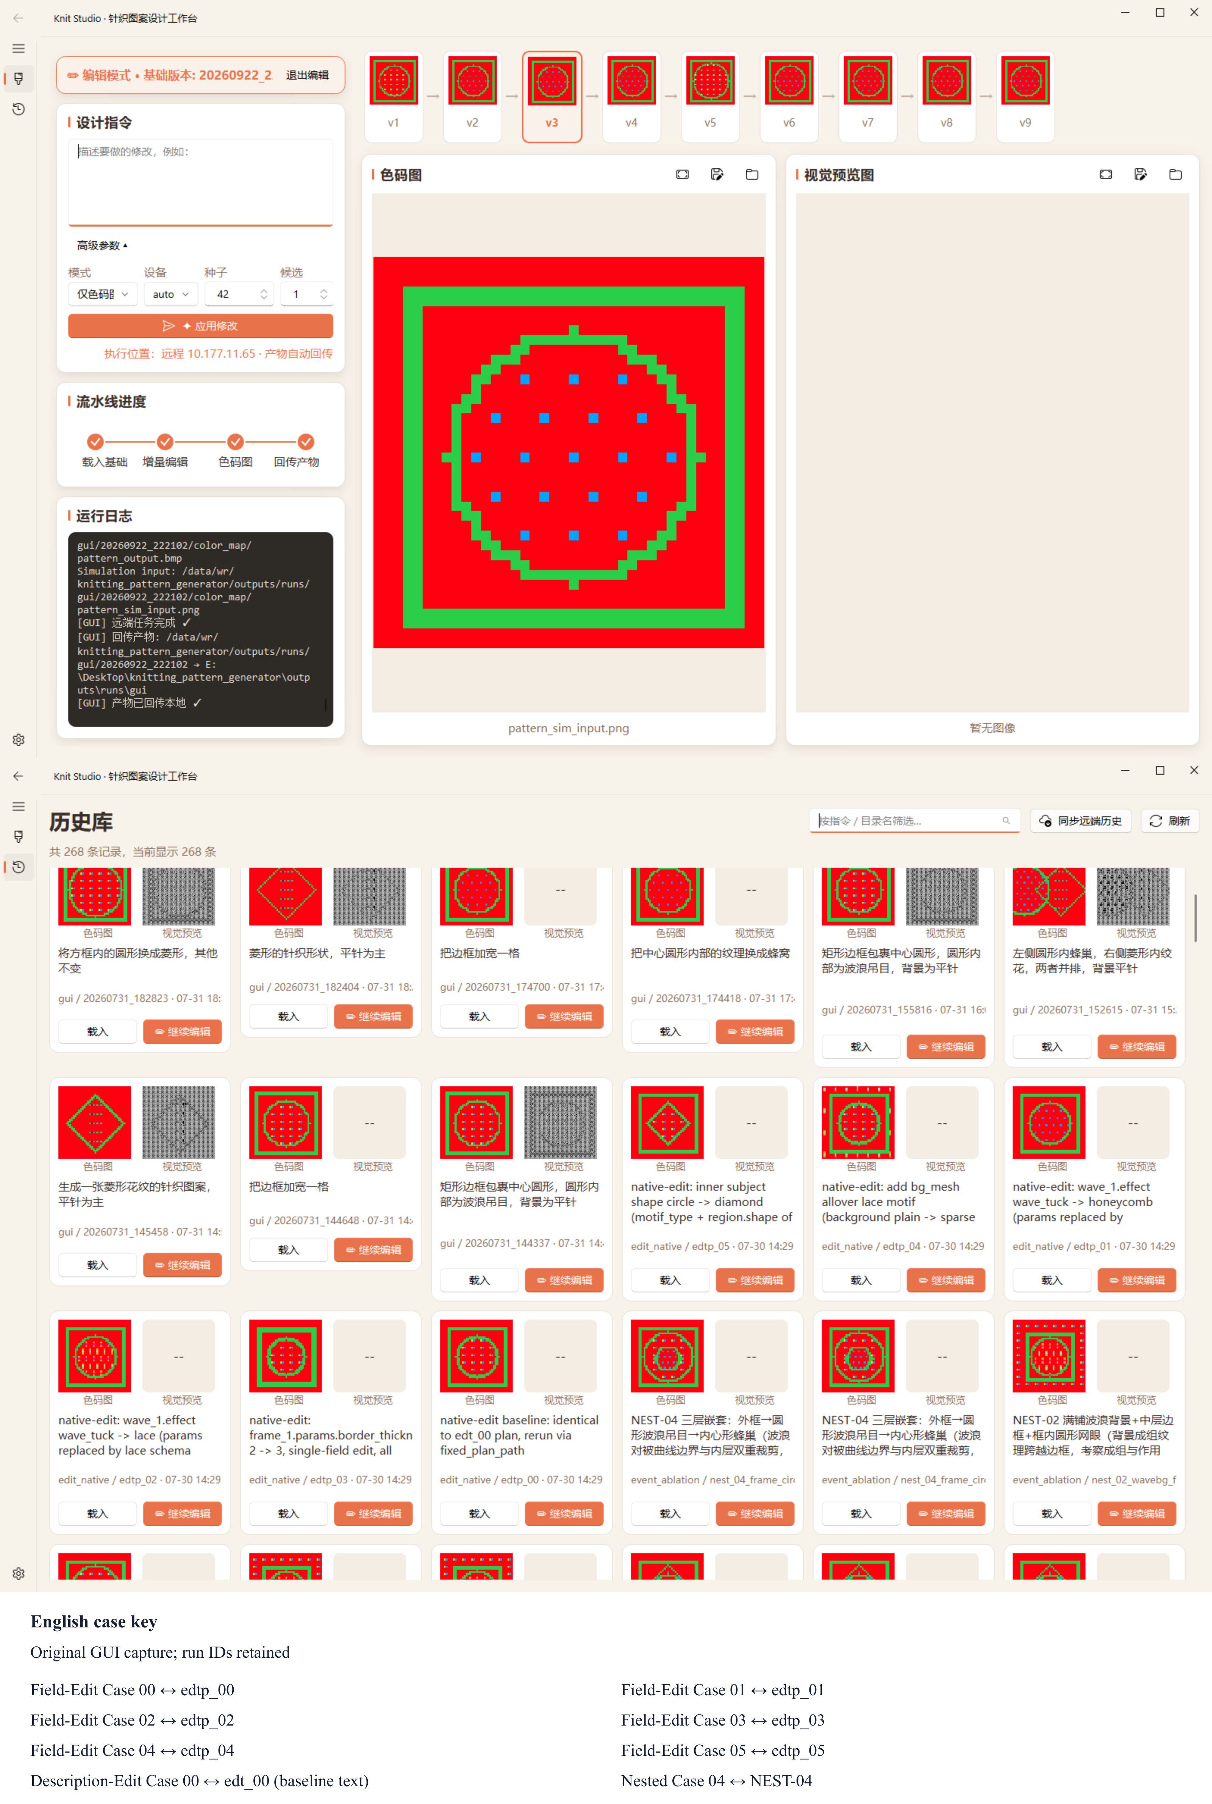
Fig. S7. Interactive incremental editing and chained version rollback interface. The upper and lower screenshot groups are the interactive incremental-editing interface and the historical version-chain interface, respectively: the designer can initiate incremental editing on target fields from any historical version; the system recompiles only the modified fields rather than re-parsing the whole design; new versions produced by editing are recorded in a chained relation with their base versions, supporting tracking and rollback of the design evolution path.

M. 实验设置细节（Experimental Setup Details: Dataset, Metrics, Implementation, Baselines）
本节汇总正文第 4 章的数据集构建、评价指标定义、实现参数与基线定义，正文仅保留设置摘要与结果讨论。
第二阶段视觉预览模型的训练与评估基于 Neural Inverse Knitting 数据集构建的动作图—针织视觉预览图配对样本。样本级数据清理过程见 正文 3.1 节：删除包含两类低频动作（xfer_l2 与 drop）的完整配对样本后，最终保留 4028 对配对样本，剩余数据包含 15 类动作标签。为统一后文的统计单位：每对配对样本对应一个原始样片，即一张 $20×20$ 动作图及其对应的视觉预览图；后文中的“配对样本”与“原始样片”指同一统计单位，patch 仅为训练时的采样单元。
过滤后的数据覆盖 Cable、Hem、Links、Mesh、Miss、Move 和 Tuck 等七类针织组织。训练集与验证集按照原始样片级别以 90:10 比例划分（4028 对中 3625 对用于训练，403 对用于验证），确保同一样片提取的所有 patch 仅出现在单一集合中，从而避免 patch 级数据泄漏。全图级评估从验证集中按原始样片随机抽取 50 张样片，这些样片均来自与训练集不同的原始样片。图像像素值归一化至 $\left[−1,1\right]$ 范围。
第二阶段采用 patch 化与多阶段渐进式训练：每对动作图与对应针织视觉预览图按网格逐单元裁剪，每对原始样片产生 400 个训练 patch；Stage 1–3 与 Stage 4 采用不同的 patch 像素分辨率，四阶段渐进式训练中后续阶段在前一阶段权重基础上继续学习动作条件、邻域结构和动作属性（patch 规模、分辨率设置与样本数详见补充材料 Section J）。
在当前模型容量、patch 尺寸、采样策略和训练阶段设置下，4028 对过滤后的配对样本能够覆盖本文视觉预览任务所涉及的主要局部纹理、边界结构和动作邻域模式。模型选择（checkpoint 选取）与全图级评估均在上述验证样片上完成；验证样片按原始样片级别与训练集严格分离且不参与训练，因此评估结果反映模型对训练未接触样片的重建能力。
第一阶段评估主要关注语义理解能力、动作合法性和结构可控性。语义解析评估采用字段级准确率和样本完全正确率，用于衡量 PatternPlan 是否正确捕获布局类型、几何形状、纹理效果、空间位置、父子层级和参数字段。动作生成评估采用硬约束违例数 $V_{h}$、工艺启发式违例数 $V_{c}$、动作切换强度评分 $T$、纹理类型覆盖率（Type-Coverage）、目标动作纯度（Target Action Purity, TAP）和动作多样性。其中，$V_{h}$ 衡量动作图是否满足基本动作合法性，$V_{c}$ 衡量潜在工艺风险，$T$ 表示相邻动作切换强度。设期望纹理动作类型集合为 $E$，生成动作图中实际出现的动作类别集合为 $\hat{A}$，则生成图中实际出现的期望类型数为 $\left|E∩\hat{A}\right|$；背景动作集合定义为 $B=\{\text{f_knit},\text{b_knit},\text{miss},\text{carrier}\}$，即语义类别属于 LOOP、EMPTY 和 DROP 的不承载纹理语义的动作（对于期望纹理本身为成圈类动作的输入，如 Baseline Case 09，背景集合中相应剔除成圈动作）；非背景像素总数为 $N_{\text{fg}}$，其中属于期望纹理的像素数为 $N_{\text{exp}}$，则：
 | $\text{Type-Coverage}=\frac{\left|E∩\hat{A}\right|}{\left|E\right|}, \text{TAP}=\frac{N_{\text{exp}}}{N_{\text{fg}}}$ | (10)
目标动作纯度（TAP）为本文自定义指标，衡量非背景像素中属于期望纹理动作的比例，不等同于交并比（IoU）、Precision、Recall 或 F1。其口径限制与使用约束详见补充材料 Section H。动作多样性定义为生成动作图中出现的不同动作类别数（含背景动作）。此外，$N_{e}$ 表示生成过程中规划的稀疏事件点（EventPoint）总数，$N_{t}$ 表示最终动作网格中属于纹理组织的动作单元数；由于单个事件可展开为多个网格单元（如成组波浪、周期性网眼），$N_{t}$ 可能大于 $N_{e}$。
为在动作违例之外刻画区域结构的可控性，本文另定义三项结构级指标。对每个承载纹理的 motif $z$，其有效作用域 $Ω′\left(z\right)$ 为该 motif 几何 mask 与其父级 mask 的交集；将最终动作网格中所有非底布动作格（底布动作集合取 $\{\text{f_knit},\text{b_knit}\}$）按几何归属分配到相应纹理 motif，并对归属掩码做 $5×5$ 闭运算以补齐周期纹理内部的空隙，得到该 motif 的实际作用范围 $\hat{Ω}\left(z\right)$，则区域交并比（Region IoU）与泄漏率定义为
 | $\text{Region IoU}\left(z\right)=\frac{\left|\hat{Ω}\left(z\right)∩Ω′\left(z\right)\right|}{\left|\hat{Ω}\left(z\right)∪Ω′\left(z\right)\right|}, \text{Leak}\left(z\right)=\frac{\left|\hat{Ω}\left(z\right)\backslash Ω′\left(z\right)\right|}{\left|\hat{Ω}\left(z\right)\right|}$ | (11)
除式（11）的两项指标外，父子包含率为具有父级引用的 motif 其归属动作格落在父级 mask 内的比例，用于检验层级作用域是否被遵守；成组完整率为每个 f_split 动作格在同一行的配对偏移位置存在对应 f_tuck 动作的比例，用于检验波浪吊目等成组组织是否保持配对完整。需要说明的是，周期纹理本身在作用域内是稀疏分布的，闭运算只能部分补偿这一稀疏性，因此 Region IoU 的绝对数值不宜与语义分割任务中的 IoU 直接类比，本文仅将其用于相同输入、相同 PatternPlan 条件下不同编译方式之间的相对比较。闭运算结构元尺寸会显著影响 Region IoU 的绝对数值，但不改变不同编译方式之间的相对比较方向，对该形态学参数的敏感性分析见补充材料表 S16e；几何事后归属与编译器内部事件归属的交叉核验见表 S16f。
第二阶段视觉预览评估采用像素级指标和结构感知指标。像素级指标包括均方误差（MSE）、峰值信噪比（PSNR）、结构相似性（SSIM）[56] 与学习感知图像块相似度（LPIPS）[57]，用于衡量生成预览图与参考图像之间的全局一致性；结构感知指标包括 SeamErr_diff、BoundaryF1 和 TextureSim，用于评估区域拼接一致性、边界响应和局部纹理频谱相似度。完整指标定义、窗口级结果和全图级完整指标见补充材料表 S9–S10。除特别说明外，表格中的均值均在对应测试集的有效案例上计算；硬约束零违例比例定义为满足 $V_{h}=0$ 的案例数除以有效案例总数，全部约束零违例比例定义为同时满足 $V_{h}=0$ 和 $V_{c}=0$ 的案例数除以有效案例总数。对于缺失输出或运行失败的案例，不进行数值填补，并在相应表格中单独标记。
可制造率、真织率与保真度的口径定义如下：可制造率指同时满足 Vh=0 且 Vc=0 的案例，即无硬约束违例且无工艺启发式违例；真织率在可制造的基础上进一步要求动作图包含成圈动作，并排除空针床退化情形；保真度定义为纹理保真度（Texture-F）与区域保真度（Region-F）乘积的平方根，即 fidelity=√(Texture-F·Region-F)。
第一阶段语义解析由通用大语言模型接口完成（DeepSeek-V3 [43]），模型仅负责将自然语言转换为 PatternPlan 字段，不直接生成动作网格。随后，系统执行 schema 校验、层级补全、区域归一化、动作编译、约束检查和保守自修复。动作图统一采用 $40×40$ 网格和样本级过滤后保留的 15 类内部动作标签。模型输出类别、动作属性编码、约束检查器和视觉预览模块使用同一标签顺序。
语义解析与保守自修复模块调用 DeepSeek-V3 接口，具体参数为：API 版本 2025-06-05，temperature=0.1，top_p=0.9；系统提示词包含完整的 PatternPlan schema 与 12 个少样本示例（12-shot）。编译与规则检查为完全确定性过程，对同一 PatternPlan 重复编译得到逐格完全一致的结果。本文所有实验均在 40×40 画布与 15 类动作空间上进行，对更大画布与完整动作空间的泛化留作未来工作。
第二阶段视觉预览模型采用基于 UNet 的条件流匹配框架，以动作色码图、邻域动作上下文和工艺属性先验作为条件输入。模型通过四阶段渐进式训练建立动作到视觉外观的映射：Stage 1–3 逐步引入动作条件、邻域上下文和工艺属性，Stage 4 在此基础上进行局部纹理与边界微调。详细训练参数和损失权重见补充材料表 S19。模型选择依据验证集上的全图级指标和结构感知指标，而非训练集损失单独决定。
全图级与窗口级评估的下采样与分辨率适配细节见补充材料 Section J。这一分辨率适配导致 Stage 1–3 的窗口级指标系统性偏低，因此不同阶段的窗口级结果不可横向比较。
本文设置三类诊断性外部基线用于比较不同生成范式的局限性。LLM-Direct 要求大语言模型直接输出完整 $40×40$ 动作矩阵，检验直接从自然语言生成能否同时满足语义结构与针迹级离散约束；T2I+颜色量化先以通用文本生成图像模型生成视觉图像，再将 RGB 像素量化到 15 类动作标签空间，检验通用视觉生成结果能否转换为动作语义；Random Valid Map 随机采样满足局部合法性的动作图，用于区分“动作合法”与“语义一致”。除上述外部基线外，另设三个内部强基线隔离事件级编译的贡献：Plan-Grid 复用与完整系统相同的 PatternPlan 与区域实现，但跳过稀疏事件规划，直接在各区域掩码内按相同纹理周期密集写入动作，不维护成组配对、父级作用域交集与边框环排除，也不启用结构级守卫；Plan-Grid+Repair 在此基础上启用与完整系统相同的保守自修复；Plan-Grid+CSP 与 Plan-Grid 共享 PatternPlan 与密集周期目标，将 H1–H8 硬约束完整编码为约束满足问题（CSP，以 OR-Tools 的 CP-SAT 求解器 [39] 求解），每格动作域取“目标动作 ∪ 同语义族动作 ∪ 安全底布动作”，以与密集目标网格汉明距离最小为目标做全局最优投影。四者构成“无约束处理—局部贪心修复—全局约束投影—事件级编译”的递进对比链。内部基线在两种协议下评估：协议 A 在基线对比测试集（Baseline Case 01–Baseline Case 10）上各自独立解析 PatternPlan，便于与外部基线同表比较（表 4）；协议 B 在消融测试集（Ablation Case 01–Ablation Case 08）上强制复用同一份 PatternPlan，以排除语义解析方差、把差异限定在编译阶段（表 5）。此外，Event-NoScope（关闭 Layer Clipping）与 Event-NoGroup（关闭 Wave Pair Guard）两项针对性消融在 6 条含明确父子嵌套结构的输入上按协议 B 运行，结果与输入集见补充材料。
最后需要说明基线体系对强约束生成范式的覆盖。以针迹级动作网格为直接生成目标的任务空间尚缺乏可复用的公开实现与基准——这既因为该表示是本文新引入的生成视角，也因为动作网格的离散工艺约束使 constrained decoding、grammar-based synthesis 与 CSP/整数线性规划（ILP）等通用强约束生成方法难以直接迁移。为检验本文优势是否仅来自与朴素方法的比较，本文将 H1–H8 硬约束完整形式化为 CP-SAT 约束模型，构造 Plan-Grid+CSP 全局约束投影基线；配合 LLM-Direct 的规则修复变体（见 正文 4.3.1 节），强对比证据覆盖规划引导生成与直接生成两条路径：前者回答“同一计划下全局约束求解能否替代事件级编译”（正文 4.3.2 节表 5），后者回答“直接生成补上最强后验约束处理能否达到同等合法性”（正文 4.3.1 节表 4）。三类诊断性外部基线则分别刻画格式约束、视觉—动作语义转换与合法性—语义一致性的任务本质困难。约束模型向工艺启发式约束与无计划引导的端到端约束合成的扩展属于后续工作（见 正文 4.6 节）。
外部生成模型对比设置。正文 Table 4 与补充附录 S 的外部对比覆盖五类近年开源通用图像生成模型，按范式分强/中两档。Tier A 强基线：SD3-medium（Rectified Flow DiT, 1.5B, Hugging Face stable-diffusion-io/SD3-medium, steps=25 CFG=7.0）、PixArt-Σ（DiT+cross-attention T2I, 600M, PixArt-alpha/PixArt-Sigma-XL-2-1024-MS, steps=30 CFG=4.5）、VAR-d16（next-scale prediction, 2.0B, FoundationVision/VAR, depth=16）；Tier B 中位基线：SD v1.5（latent diffusion UNet, 1.0B, runwayml/stable-diffusion-v1-5, steps=30 CFG=7.5）、SDXL-Turbo（Adversarial Diffusion Distillation, 6.6B, stabilityai/sdxl-turbo, steps=4 CFG=0.0）。另加 LLM-Direct 与 Random Valid Map 两类诊断基线。VAR-d16 仅接受 ImageNet 类别条件（class 911, wool），无逐案例语义目标，故其保真度仅反映颜色区域与预期动作族的耦合，不构成语义一致性的有效证据；SD3、PixArt-Σ、SD v1.5、SDXL-Turbo 则接受文本条件。上述强基线覆盖当前三类最优范式且均发表于顶级会议——SD3（Rectified Flow DiT, ICML 2024）、PixArt-Σ（ECCV 2024）、VAR-d16（NeurIPS 2024 最佳论文），三者真织率均为 0.000，构成对通用图像生成路线的可制造性证伪。
JiT 的处理。JiT（纯 patch 像素扩散 transformer）已部署但未纳入主表：其像素域输出与主表 40×40 色码量化评测口径不可比，纳入即构成跨口径混排，故仅作范式占位引用、不进入表内。
统一 prompt 与规格。模板：A flat top-down knitting pattern color code chart for {prompt_en}. Solid color blocks on a grid, each cell one flat uniform color, sharp cell boundaries, no 3D, no photo realism, no shading, no fabric fold, no perspective, no seams, no watermark, no text. 负向词：photo, 3d render, realistic fabric, shading, gradient, blur, perspective, seam, stitch hole, watermark, text, logo。随机种子 20261001，五模型共用同一份 30 条 prompt_en，输出为 PNG 色码图。
统一评测链路。生成图 resize 到 40×40（每格一像素）→ 对 15 个标准动作色码做 RGB 欧氏最近邻量化 → H1–H8 硬约束与 Vc 检查 → 同族归并口径计算保真度。五模型、LLM-Direct、Random 与本方法全部走同一条量化器、同一套检查器与同一套保真度定义，且主表与公平性诊断使用字面同一批生成图（同一 quantize 脚本，无重采样、无单独挑图）。
输入集与工程修正。输入为 sem_01–sem_30（n=30，按 sem 数字序零挑选）。修复前曾因 glob 字典序把 sem_100–sem_110 挤进前 30 而使部分模型实际跑在 10 例，且部分模型缓存按文件名哈希导致旧图被静默复用，两处均已修复并全 30 例重跑。
推理耗时口径。t(s) 为逐案例耗时均值，受同卡并发影响仅作量级参考、不跨批次比较；评测口径（Vh/Vc/可制造率/真织率/保真度）不受耗时影响。

N. 补充讨论：详细局限性、部署语境与可迁移性（Extended Discussion: Detailed Limitations, Deployment Context and Transferability）
本节展开正文 4.6 节的六方面局限、工业部署语境中的系统定位、框架的领域可迁移性分析与人力角色边界；正文仅保留概述与指针。
当前系统仍存在六方面局限。首先，语义到工艺实现的映射依赖预定义规则集合：现有规则覆盖波浪吊目、蜂巢、网眼、罗纹与部分绞花等典型组织，尚不能表达任意开放式针织结构；输入涉及规则库之外的复杂组织时系统采用保守降级策略，优先保留几何轮廓与动作合法性，但可能牺牲纹理丰富度与设计细节。
其次，自修复机制主要基于局部动作替换，适合孤立的支撑缺失、移针目标冲突与成组残缺，但对区域级结构冲突（如大面积密集镂空、连续前后床切换、高密度局部纹理）仍然不足；压力测试失败案例表明后续需引入区域级重构机制，如自动降低镂空密度、插入支撑列、生成加固边框或重新规划局部纹理分布。
第三，动作切换强度评分与工艺启发式约束属于代理指标，不能替代真实织造中的纱线张力、断纱风险、脱圈概率或织物平整度测量；该指标适合在同一规则体系下比较不同动作图的相对风险，后续需结合具体纱线材料、机台参数与实织样片反馈校准验证。
第四，视觉预览模块是基于公开数据集学习的条件生成模型，定位为设计阶段结构预览而非物理织造仿真：Stage 1–3 更适合像素级重建、Stage 4 更强调边界响应与局部纹理可读性，但二者都不能替代真实织造结果或作为可织造性的最终证明；未来需引入更贴近针织结构的评价指标（如面向 slip/tuck 配色组织的纱线级仿真与计算设计方法 [59]）并结合真实样片验证。此外，本文全部评估基于客观指标与代理指标，尚未包含设计者参与的用户研究；预览与可编辑接口对设计迭代效率的实际增益及受控领域之外开放输入的泛化表现，需在后续受控用户研究与外部设计者独立撰写的开放输入集上验证。
第五，样本级清理中删除了含两类低频动作的完整配对样本，当前模型与约束检查器仅支持过滤后保留的 15 类动作，对被删两类动作及其相关组织不具备生成或检查能力；覆盖完整动作空间需重新引入相应样本并扩展约束规则。
第六，需明确本文定位。本文生成的动作色码图是机器专有色码无关的抽象动作表示 [29]，颜色仅用于区分内部动作类别，不对应任何特定横机 CAD 软件的专有色码表；动作类别定义、硬约束与成组检查均建立在线圈支撑、移针目标、床间方向与动作配对等具有明确物理含义的关系之上，生成结果在本文定义的动作语义与离散约束层面具有结构一致性。正文 4.5 节已与宁波慈星股份有限公司合作完成受控工厂验证，5 片实物样片的区域几何与纹理结构均与设计一致，为本文思路在真实制造条件下提供了可行性证据（proof-of-concept）。因此本文提出的是面向设计阶段的语义到动作结构化生成与预览方法，其输出是可检查、可编辑、工艺规则自洽且已通过工厂落地测试检验的中间表示。
在工业部署语境中，本系统定位于设计端的意图承接与合法性检查环节：产出为经约束认证的动作色码图与外观预览，供打版师在其 CAD 流程中复核与转换；色码图到机台控制程序的最后一公里仍由工厂标准制版流程完成（正文 4.5 节），本文未消除该环节，而是将其输入从自由绘制替换为合法性已认证的结构化表示。向生产尺度（数百针×上千行）的扩展需分块编译与约束复杂度控制，属后续工作。
本文框架可拆分为领域无关层（语义前端—制造 IR—事件级编译—约束认证）与领域相关层（动作标签集、硬约束与启发式约束定义、语义—工艺规则库）。前者可迁移至其他离散动作制造域：刺绣的针迹序列与换色约束、机织的穿综与提花 draft 及浮长约束、增材制造路径规划的支撑与悬垂约束均可表述为“动作网格+硬约束+区域语义”；但各域结构语义来源不同（如增材制造的支撑约束源于几何力学而非邻域静态规则），迁移须重建领域相关层，本文不声称跨域即插即用。
在人力角色上，本系统应理解为打版师的增强工具而非替代：其承担意图结构化与合法性检查，工艺判断与最后一公里转换仍由人完成；若生成表示进入生产并引发织造故障，验证责任边界应以工厂制版复核为准，本文约束认证仅覆盖预定义离散规则层面。语义前端依赖外部大语言模型接口，设计文本将离开本地环境，存在设计 IP 与供应商锁定顾虑；架构上前端可替换为本地部署的开源权重模型以规避该风险，接口版本漂移对解析行为的影响需回归验证，本文未做跨版本钉扎实验。
从方法设计角度看，PatternPlan 的作用不只是将自然语言转化为中间 JSON 表示，而是为后续动作编译提供显式的几何作用域、纹理归属与父子层级约束；可编辑生成实验中单字段编辑的局部性（正文 4.3.3 节）正是这一表示层作用的直接体现：语义解析与结构规划应被视为连接设计意图与制造动作的关键表示层，而非可有可无的前处理步骤。
在评估层面，本文已将 H1–H8 硬约束形式化为 CP-SAT 约束模型并纳入对比（Plan-Grid+CSP，见补充材料 Section M 与 正文 4.3.2 节）；后续可进一步将 C1–C6 工艺启发式约束与成组配对、作用域交集等结构语义编码进约束模型，并探索不依赖 PatternPlan 引导的端到端约束合成。
S. 外部生成模型对比补充：量化器敏感性与公平性诊断 (Quantizer Sensitivity and Fairness Diagnostics)
本节回应“五个生成模型真织率为 0 究竟是模型能力不足、还是评测量化器过弱”的质疑，给出量化器敏感性、口径公平性与表示断层的完整实测数据。样本为 sem_01–sem_30（n=30，按 sem 数字序零挑选），与正文 Table 4 共用同一条评测链路与同一批生成图。所有数字来自随代码发布的 outputs/runs/ 产物，可逐格复核；完整的 30×8=240 格逐案例矩阵由 export_per_case_matrix.py 导出至 outputs/runs/sota_final_table30/per_case/（打包件 per_case_30x8.tar.gz），代表性逐案例抽查见表 S31。
Table S22 External-baseline comparison, full metrics (n = 30).
Full per-case results are provided in the public data repository https://github.com/1-beauty/knitting_pattern_generator (directory supplementary_data/, file: appendixS_external/S22_external_full_metrics.csv.
注：可制造率 = 同时满足 Vh=0 且 Vc=0；真织率 = 可制造且含成圈动作（f_knit/b_knit 像素>0），用以排除全 miss/carrier 的退化空针床。SD3 的 0.033 可制造率完全来自唯一退化例 sem_30（量化后仅 miss 1405 + carrier 195、零成圈、保真度 0.0），其真织率为 0.000。Ours 与 Random 的合法输出均含成圈，故真织率与可制造率相等（0.933 / 1.000）。t(s) 为逐案例耗时均值，受同卡并发影响仅作量级参考、不跨批次比较。
Table S23 Strict vs. family-merged fidelity (all methods, n = 30).
Full per-case results are provided in the public data repository https://github.com/1-beauty/knitting_pattern_generator (directory supplementary_data/, file: appendixS_external/S23_strict_vs_merged_fidelity.csv.
归并规则对所有方法一致生效：f_tuck_2→f_tuck、b_tuck_2→b_tuck、split_v→f_split、xfer_*→xfer。修正只让外部模型受益、让本方法数字变小（−0.013），且排序不变，说明主表口径并非偏向本文方法。
Table S24 Quantizer sensitivity: Q1 (standard 15-color NN) vs Q2 (k-means adaptive palette).
Full per-case results are provided in the public data repository https://github.com/1-beauty/knitting_pattern_generator (directory supplementary_data/, file: appendixS_external/S24_quantizer_sensitivity.csv.
Q2 对每张图用其自身主色做 k-means(k=15) 再映射到动作色板，对生图模型更有利。诚实披露：Q2 确能把 SD3/SDXL/VAR 的可制造率抬到 0.333/0.100/0.133，故不能声称“任何量化器下都不可织”。但逐案例核查，Q2 全部合法输出动作集合仅 miss+carrier、无一含成圈（伪可织），要求含成圈后 Q1 与 Q2 真织率均为 0.000，且 Q2 保真度还低于 Q1。
Table S25 Third quantizer Q3 (human “semantic-friendly” assignment) as control.
Full per-case results are provided in the public data repository https://github.com/1-beauty/knitting_pattern_generator (directory supplementary_data/, file: appendixS_external/S25_control.csv.
Q3 将每个色簇整体赋同一动作（最大色簇给 f_knit 基底），本意是对生图最有利的语义友好分配，却因大片同色区触发更多硬约束（Vh 191–262、可制造率全 0.000）——Q3 不是可织率上界。这进一步说明失败源于动作的局部时序结构，而非颜色映射选得不好。
Table S26 The two non-manufacturable cases of the full system (n = 30).
Full per-case results are provided in the public data repository https://github.com/1-beauty/knitting_pattern_generator (directory supplementary_data/, file: appendixS_external/S26_unmanufacturable_cases.csv.
原 10 例基线集不覆盖“多形状嵌套 + 纯网眼填充”类输入，满分属小样本偏袒；此处如实报告 0.933。两例均为编译器侧短板，尚未修复。
Table S27 Positive control: the quantizer itself is sound (30-case).
Full per-case results are provided in the public data repository https://github.com/1-beauty/knitting_pattern_generator (directory supplementary_data/, file: appendixS_external/S27_positive_control.csv.
合法色码图在色偏下仍近乎逐格还原、违例计数不变，说明自然图像被判为大片 tuck/miss是因其颜色本就落在标准色码之外（见 Table S29），而非量化器缺陷。
Table S28 Raw generations are not degenerate (5 models × 30, per-case unique colors / pixel std).
Full per-case results are provided in the public data repository https://github.com/1-beauty/knitting_pattern_generator (directory supplementary_data/, file: appendixS_external/S28_not_degenerate.csv.
Table S29 Representation gap: pixel-to-nearest-action-color distance (30-case per-case mean).
Full per-case results are provided in the public data repository https://github.com/1-beauty/knitting_pattern_generator (directory supplementary_data/, file: appendixS_external/S29_quantization_gap.csv.
固定 15 色色码调色板在均匀 RGB 先验下的 Voronoi 吸引域：miss 19.5% > carrier 13.4% > b_knit 13.0% > xfer_l1 8.5% > f_tuck_2 8.0% > xfer_f_b 5.3%，成圈动作合计吸引域仅 15.5%（针织物却必须大面积以成圈为基底）。生图像素平均最近色距达 56–75、仅 7.9%–18.3% 落在色码附近，说明通用生图色板与针织色码之间不存在自然对齐。
Table S30 Case dissection — PixArt-Σ quantized action distribution over 30 cases (48,000 cells).
Full per-case results are provided in the public data repository https://github.com/1-beauty/knitting_pattern_generator (directory supplementary_data/, file: appendixS_external/S30_pixart_action_distribution.csv.
前三项合计 97.6%，成圈动作合计仅 0.13%（全部来自唯一一例 sem_08 的 62/1600 格），30 例中 29 例量化后无任何成圈，违例主要来自 H2（无线圈支撑）导致的全片塌针——连“织物基底”都不成立。同口径无成圈例数 /30：SD v1.5 30/30、SDXL-Turbo 30/30、PixArt-Σ 29/30、VAR-d16 17/30、SD3-medium 15/30。SD3 与 VAR 至少部分输出了基底却仍零真织，故证伪结论不依赖“全无成圈”这一强断言。
Table S31 Representative per-case checks (all measured; every cell is locatable in outputs/runs/sota_final_table30/per_case/).
Full per-case results are provided in the public data repository https://github.com/1-beauty/knitting_pattern_generator (directory supplementary_data/, file: appendixS_external/S31_percase_locatable.csv.
上表为结论关键支撑的逐案例抽查（全部实测、可在 per-case CSV 精确定位）：Q2 抬升后的全部合法输出动作集合只有 miss+carrier、无一含成圈（表内 4+3+4 例即 Q2 中 SD3/SDXL/VAR 各自的全部合法案例），这正是主表改以真织率为主指标的原因。本方法的两个失败例 sem_24（Vh=1）/ sem_29（Vh=4）另见表 S26。完整的 30×8=240 格逐案例矩阵由脚本 export_per_case_matrix.py 导出至 outputs/runs/sota_final_table30/per_case/（per_case_pivot30.csv / share / distribution / metrics / matrix.json，打包件 per_case_30x8.tar.gz），导出自检显示 240/240 格像素合计均为 1600、且 8 个方法逐案例聚回的可织率/真织率/平均 Vh/归并 F 与主表 json 完全一致，随代码与数据一并公开。
Table S32 Full per-case positive control of the proposed method — quantizer soundness (case-by-case detail behind the aggregate in Table S27; all measured).
Full per-case results are provided in the public data repository https://github.com/1-beauty/knitting_pattern_generator (directory supplementary_data/, file: appendixS_external/S32_reproduction_shift25.csv.
28/30 例直接量化零违例；仅 sem_24=1、sem_29=4（即表 S26 的两例失败）。±25 色偏下 27 例逐格还原 1.000、sem_16/sem_25/sem_30=0.999（≥1598/1600 格一致），且违例计数完全不变 → 量化器无误，外部模型的大片 tuck/miss 源于其颜色本就偏离标准色码（见表 S29）。
Table S33 Full per-case matrix (30 inputs × 6 metrics × 8 methods = 240 cells), transcribed from outputs/runs/sota_final_table30/per_case/per_case_pivot30.csv. Re-aggregating this grid reproduces Table 4 exactly (knit rate / true-knit rate / mean V_h self-checked).
Full per-case results are provided in the public data repository https://github.com/1-beauty/knitting_pattern_generator (directory supplementary_data/, file: appendixS_external/S33_external_percase_181rows.csv.
注：本表为 per_case_pivot30.csv 的逐格原样转录（未做任何再计算/四舍入）。可织=是否 V_h=V_c=0；真织=可织且含成圈；V_h 为该例硬违例数；成圈像素=f_knit+b_knit；F 为归并/严格口径保真度。关键点：SD3 仅 sem_30 可织=1 但真织=0、成圈像素=0（退化伪可织，见表 S31）；五个生图模型全 30 例真织=0；Ours 仅 sem_24/sem_29 不可织（V_h 1/4）。

